Vorlage für einen Antrag an die Ethik-Kommissionen (EK) Deutschlands auf Beurteilung eines Forschungsvorhabens am Menschen, das nicht unter die Anforderungen der §§ 40 ff. AMG bzw. 20 ff. MPG fällt.
Anonymisierte Auswertung von Versorgungsdaten
im Pandemiefall SARS-CoV-2
Das nachfolgende Protokoll ist als eine internationale Erhebung (COVIDSurg-Cancer) konzipiert, die für die Globale Initiative COVIDSurg Collaborative Daten zur chirurgischen Versorgung von Patienten mit malignen Erkrankungen während der SARS-CoV-2 Pandemie in anonymisierter Form in Deutschland erhebt. Eine lokale Pseudonymisierung der Patienten ist möglich, soll aber unter allen Umständen nur solange durchgeführt werden bis eine vollständige Dateneingabe erfolgt ist.
Das vorliegende Dokument wurde durch eine Deutsche Initiative (COVIDSurg.DE) der COVIDSurg Collaborative als Leitfaden und Vorlage zur kurzfristigen Einreichung des Protokolls bei den verschiedenen Ethikkommissionen in Deutschland verfasst. Es sind lediglich entsprechende Eintragungen auf Seite 1, 24, 25, 26, 28, 29, 32, 33 (mit Angaben zu Studienleiter und Prüfzentrum), sowie die Definition der eingeschlossenen Tumorentitäten (Seite 3, 12) und Angaben zu den zuständigen Datenschutzbeauftragten (Seite 31), die im angehängten Prüfplan bzw. den Einwilligungsdokumenten einzutragen sind (Letztere verwenden Sie bitte bei Bedarf), vor Einreichung bei der zuständigen Ethikkommission erforderlich. Um allen Beteiligten die Arbeit zu erleichtern wurden an diesen Stellen Kommentare eingefügt, welche Sie bitte vor der Einreichung löschen. Für die Teilnahme an der COVIDSurg-Cancer Studie und um einen wichtigen Beitrag zur COVIDSurg Collaborative zu leisten, ist zunächst ein Antrag an die jeweils zuständige Ethikkommission und eine Genehmigung der Studie noch VOR der Dateneingabe notwendig.
Diese Vorlage wurde entsprechend von uns zur Unterstützung dieses Prozesses verfasst und entworfen.
Weitere Informationen, finden sich unter:
https://globalsurg.org/cancercovidsurg/

Auf Grund der aktuellen Notlage bitten wir bei allen Ethikkommissionen nachdrücklich zu betonen – auch im Namen der internationalen COVIDSurg Collaborative –
den vorliegenden Antrag mit Priorität und Pragmatismus zu behandeln. Die COVIDSurg Collaborative hat sich weltweit vernetzt und Teilnehmer auf der ganzen Welt sind schon jetzt ein weithin sichtbares Modell wissenschaftlicher Kooperation, das die Beantwortung wichtiger Fragen in der Behandlung unserer chirurgischen Patienten schnell und effektiv möglich macht.
Sie finden Beispiele für die verwendeten Eingabemasken (case report forms; CRF) für die unterschiedlichen Tumorentitäten im Anhang auf den Seiten 34-50.
Zusätzlich sind beispielhafte Patientenszenarien als Hilfestellung für die Patienteninformation auf den Seiten 51-56. Diese Hilfsdokumente stehen leider nur in Englischer Sprache zur Verfügung.
Studienleiter:
Aneel Bhangu, MBChB, Birmingham (aneel.bangu@uhb.nhs.uk)
Dmitri Nepogodiev, MBChB/ MRCS/ PhD/ FRCS, Birmingham (d.nepogodiev@bham.ac.uk)
National Institute for Health Research
Global Health Research Unit on Global Surgery
Academic Department of Surgery,
Heritage Building, Office 16, 2nd Floor
University of Birmingham,
B15 2TH, United Kingdom
Verantwortliche Protokollautoren:
Dr. med. Hans Lederhuber, Seefeld (ha.lederhuber@mailbox.org)
Dr. med. Markus W. Löffler, MSc, Tübingen (markus.loeffler@uni-tuebingen.de)
Prof. Dr. med. Andreas Schnitzbauer, Frankfurt/M. (andreas.schnitzbauer@kgu.de)
PD Dr. med. Markus Albertsmeier, München (malberts@med.lmu.de)
Magdalena Gründl, MPH, München (gruendl.magdalena@gmail.com)
Autorenschaft:
Mitarbeiter von Kliniken, die an dieser Studie mitarbeiten und die ein Ethikvotum vorweisen sowie mindestens einen Patienten beisteuern, werden als PubMed-zitierfähige Ko-Autoren in allen Veröffentlichungen inkludiert, die auf Basis der entsprechenden Daten verfasst wurden. Da viele mitarbeitende Forscher erforderlich sind, wird auf Zentrumsebene keine Beschränkungen der Autoren vorgegeben. So viele Mitarbeiter, wie für die Unterstützung des Projekts notwendig und plausibel darstellbar sind, können ggf. nach Rücksprache mit der COVIDSurg Collaborative aufgenommen werden.
Dafür wird kooperatives Autorenmodell (als COVIDSurg Collaborative) für diese Studie angewandt werden (siehe: Global Surg Collaborative. Lancet Infect Dis. (2018); 18(5):516-25. https://www.thelancet.com/journals/laninf/article/PIIS1473-3099(18)30101-4/fulltext).
Der Beschluss zur Veröffentlichung von Daten obliegt dem Lenkungsausschuss COVIDSurg-Cancer und wird nach Anhörung eines unabhängigen Data Monitoring Committee (DMC) gefasst. Daten auf Krankenhausebene werden nicht veröffentlicht.
Anschreiben an die Ethikkommission
Sehr geehrte Damen und Herren,
wir schreiben Ihnen heute als Chirurgen, die angesichts der aktuellen Pandemiesituation in Deutschland besorgt um ihre Patienten sind, aber auch als Forscher, die für diesen Zustand möglichst schnell Abhilfe schaffen wollen.
Aufgrund der aktuellen SARS-CoV-2 Pandemie und dem Gesundheitsnotfall aufgrund von COVID-19 sind auch wir zusammen mit unseren Patienten betroffen und möchten eine gute Versorgung unserer Patienten aufrechterhalten. Dafür fehlt bisher allerdings eine Präzedenz, weshalb zentrale Fragen noch unbeantwortet sind.
Basierend auf der aktuellen Situation im Gesundheitswesen haben wir uns als internationale Chirurgen mit Unterstützung der National Institute for Health Research (NIHR) Abteilung Global Surgery als COVIDSurg Collaborative zusammengeschlossen um gemeinsam Daten zu erheben, die diesem internationalen Notfall gerecht werden können, um diese nachfolgend analysieren und daraus Informationen ableiten zu können. Die erhobenen Daten sollen für alle Kollegen, die onkologische Patienten während der SARS-CoV-2 Pandemie versorgen müssen, wesentliche Hilfestellung geben.
Der hier vorliegende Studienantrag wurde von der Deutschen Initiative COVIDSurg.DE erstellt und dafür wurden bereits bestehende Strukturen des NIHR Abteilung Global Surgery (Birmingham, United Kingdom) genutzt, um sehr schnell handlungsfähig zu sein.
Wir glauben, auch auf Basis bestehender gesetzlicher Regelungen, dass die nachfolgend beschriebene COVIDSurg-Cancer Erhebung mit anonymisierter Datenerhebung bzw. kurzfristiger lokaler Pseudonymisierung durchführbar ist. Es gibt dazu bereits multiple positive Voten von Ethikkommissionen außerhalb Deutschlands (Großbritannien, Spanien, Italien, den USA und weiteren Ländern) sowie von der Ethikkommission der Ludwig-Maximilians Universität München und Rückmeldungen von Chirurgen aus über 100 Ländern, die sich an COVIDSurg-Cancer beteiligen möchten.
Wir möchten Sie daher bitten, den angehängten Antrag möglichst vordringlich und wohlwollend zu begutachten, um uns gemeinsam globalen Herausforderung, nämlich der SARS-CoV2 Pandemie, entgegenstellen und unsere Patienten schützen zu können.
Im Namen aller Beteiligten, für COVIDSurg/ bzw. COVIDSurg-Cancer
Aneel Bhangu, Birmingham Dmitri Nepogodiev, Birmingham
Markus W. Löffler, Tübingen Hans Lederhuber, Seefeld
Markus Albertsmeier, München Andreas Schnitzbauer, Frankfurt/M.
Magdalena Gründl, München

An die Ethikkommission

Registerstudie (COVIDSurg-Cancer)
Retrospektive pseudonymisierte/ anonymisierte Datenerhebung

Prüfplan

 | Deckblatt
Studientitel | Erhebung zu elektiven Operationen wegen Tumorerkrankungen anlässlich der SARS-CoV-2-Pandemie: Eine internationale, multizentrische, Beobachtungs-/ Kohortenstudie (Cancer COVIDSurg)  Outcomes of elective cancer surgery during the SARS-CoV-2 pandemic crisis: an international, multicentre, observational cohort study (CovidSurg-Cancer)
Name und Anschrift der  Abteilung/ Institution | Name Institution/Klinik:  Abteilung:  Straße:  Postleitzahl:  Ort:
verantwortlicher  Studienleiter | Name, Vorname, Titel:  Klinik/Institution:  Telefonnummer:  E-Mail:
Weitere Beteiligte | Name, Vorname, Titel:  Klinik/Institution:
Ansprechpartner für die Ethikkommission | Name, Vorname, Titel:  Klinik/Institution:  Telefonnummer:  E-Mail:

Datum des Prüfplans: 28. April 2020
Version 1.0

Unterschrift

Name, Vorname, Titel Name, Vorname, Titel

Inhaltsverzeichnis
Deckblatt 1
Unterschrift 1
1. Studiensynopse 3
2. Wissenschaftlicher Hintergrund/ Projektbeschreibung 4
3. Studiendesign, Studienziele und Fragestellung 7
4. Studienpopulation 10
4.1. Ein- und Ausschlusskriterien 12
4.2. Erfassungszeitraum 13
4.3. Fallzahl 13
5. Initiative und Umgang mit erhobenen Daten 13
5.1. Erwägungsgründe und Legale Grundlagen 16
5.2. Welche Daten werden verwendet? 17
5.3. Datenauswertung 17
5.4. Pseudonymisierung 17
5.5. Datenerhebung und Speicherung 18
5.6. Zugriffsberechtigte 18
5.7. Datenweitergabe der Daten an Kooperationspartner 18
6. Anwendbare datenschutzrechtliche Grundlagen 19
7. Verwendete Abkürzungen 22
8. Referenzen 23
Allgemeine Patienteninformation/ Aushang……………………………………………..24
Patienteninformation ………………………………………………………………………26
Patienteneinwilligung ………………………………………………………………………32
Datenerhebungsmaske REDCap (online)……………………………………………….34
Anleitung: Patientenszenarien …………………………………………….……………51
CovidSurg-Cancer Ansprechpartner für Rückfragen nach Fachgebiet………………57

Studiensynopse
Studiendesign | Internationale, multizentrische Kohortenstudie
Ein- und Ausschusskriterien | Einschlusskriterien:  - Erwachsene Patienten (Alter > 18 Jahre) mit bestätigter Diagnose einer für die Studie in Frage kommenden Tumorlokalisation oder -entität. Dies sind:  - Kolon  - Rektum/ Anus  - Magen  - Ösophagus  - Kopf-/Hals-Tumoren  - Tumoren im Mund-Kiefer-Gesichtsbereich  - Lunge  - Leber und Gallenwege  - Pankreas  - Weichgewebstumoren  - Knochentumoren  - Niere  - Harnblase  - Prostata  - Uterus und Ovar  - Ovar  - Brustdrüse  Patienten mit gekennzeichneten Tumorerkrankungen (*) werden an unserer Klinik behandelt. Ärzten anderer Fachabteilungen möchten wir unsere Expertise und Infrastruktur im Rahmen von Kooperationen zur Verfügung stellen, wenn Sie Patienten in die COVIDSurg-Cancer Studie einschließen möchten und alle formal notwendigen Vorgaben erfüllt sind.  Ausschlusskriterien:  - Operation in nicht-kurativer Absicht geplant sind  - Geplante neoadjuvante Therapie ohne fest geplanten OP-Termin oder in Abhängigkeit eines Re-Stagings
Studienziele | Primäres Studienziel:  Bestimmung der 30-Tage-SARS-CoV-2-Infektionsrate bei elektiven Krebsoperationen während der aktuellen Pandemie.  Sekundäre Studienziele:  - Vergleich der 30-Tage postoperativen Sterblichkeitsrate bei tumorchirurgischen Patienten, bei denen eine SARS-CoV-2-Infektion bzw. COVID-19 auftritt, mit Patienten, bei denen dies nicht der Fall ist.  - Untersuchung des Ausmaßes der Ressourcenbeschränkungen im Zusammenhang mit der SARS-CoV-2 Pandemie und ihrer Auswirkungen auf die Ergebnisse von elektiver Tumorchirurgie.  - Untersuchung von Unterschieden bei der Auswahl von Patienten für die Durchführung elektiver Tumoroperationen während der SARS-CoV-2 Pandemie.  - Bewertung der Auswirkungen der SARS-CoV-2 Pandemie auf die Behandlungspfade bei Krebserkrankungen mit einer Entscheidung für eine chirurgische Resektion mit kurativer Absicht.
Zielgrößen | Primäre Zielgrößen  - 30-Tage postoperative SARS-CoV-2-Infektionsrate  Sekundäre Zielgrößen  - 30-Tage postoperative Sterblichkeitsrate  - Postoperative Nutzung von Intensivkapazitäten durch Patienten mit onkologischen Hochrisiko-Operationen bzw. mit entsprechenden Vorerkrankungen  - Anteil der Patienten mit einer Verzögerung von mehr als 4 Wochen seit der Entscheidung für eine Operation (Tumor-Board) bis zum Datum der Operation  - Anteil der nicht-operierten Patienten mit Progression zu unheilbaren Krankheiten bis 3 Monate nach der Entscheidung für eine Operation
Dauer der Studie | 3 Monate ab positivem Votum der Ethikkommission
Fallzahl | Es handelt sich um eine explorative Untersuchung. Es werden alle Patienten ausgewertet, die in dem o.g. Zeitraum in das Register eingetragen wurden.

Wissenschaftlicher Hintergrund/ Projektbeschreibung
Der aktuelle Ausbruch von SARS-CoV-2, der die Erkrankung COVID-19 hervorruft, hat zwischenzeitlich in Deutschland flächendeckend zu tiefgreifenden Veränderungen des öffentlichen Lebens geführt. Dies betrifft insbesondere auch die medizinische Versorgung von Patienten mit malignen Tumoren, die unter normalen Umständen eine chirurgische Therapie erhalten würden. Die derzeit laufenden ersten Auswertungen unserer parallel laufenden COVIDSurg Studie (siehe Abb.4), durch welche die Mortalität bei Patienten mit COVID-19 Erkrankung bzw. die im Verlauf postoperativ infiziert werden, untersucht, geben Grund zur Sorge. Eine erste entsprechende Publikation wurde durch die COVIDSurg Collaborative zur Veröffentlichung eingereicht.
Die Weltgesundheitsorganisation (WHO) stuft die aktuelle Situation weiterhin als internationalen Gesundheitsnotfall ein und hat den Pandemiefall ausgerufen. Durch diese veränderten Gegebenheiten ergeben sich sehr relevante Fragestellungen für die Durchführung elektiver chirurgischer Eingriffe bei Patienten, die maligne Erkrankungen haben und bislang nicht suffizient beantwortet werden können. Dies führt, vermutlich auf absehbare Zeit, zu Einschränkungen.
Vor allem existieren kaum Daten, bezüglich der Auswirkungen auf die Versorgung von chirurgischen Patienten, die zeigen können welche Auswirkungen der aktuelle Umbaus wesentlicher Teile des Gesundheitssektors mit einer Verschiebung eines Großteils der Ressourcen zur Bewältigung der COVID-19 Erkrankungen bzw. der Pandemie haben. Hier ist ganz wesentlich die Gruppe derjenigen Patienten hervorzuheben, die an einer Tumorerkrankung leiden. Zum einen bedarf diese Patientengruppe einer zeitnahen, multidisziplinären und Ressourcen-intensiven Therapie, zum anderen macht eben diese Therapie die genannten Patienten u.U. anfälliger und vulnerabler für eine COVID-19 Infektion. Es ist deshalb dringend notwendig, den Ausgang von elektiven onkologischen Operationen in Zeiten von COVID-19 zu untersuchen, um einerseits herauszufinden, wie man strukturell möglichst sinnvoll die Patientenströme lenken kann und wie man das chirurgische Risikomanagement so betreibt, dass möglichst wenige Patienten gefährdet werden bzw. z.B. durch verzögerte chirurgische Therapie zu Schaden kommen.
Die bestehende Ausgangslage ist bislang unklar. Allerdings haben erste Umfragen bereits ergeben, dass in den meisten Zentren in Regionen die lokal von einem SARS-CoV-2 Ausbruch betroffen sind, chirurgische Therapien, auch wenn sie von einem multidisziplinären Tumorboard empfohlen wurden, bis auf Weiteres verschoben werden. Es herrscht eine große Unsicherheit, ab wann dort wieder mit dringender elektiver Chirurgie begonnen werden kann. Dies betrifft insbesondere solche Patienten, für die absehbar eine Therapie auf einer Intensivstation post-operativ zu erwarten ist.
Als primären Endpunkt möchten wir deshalb die Infektionsrate mit SARS-CoV-2 (30 Tages Infektionsrate) als wesentlichen Risikofaktor für potenziell schlechtere Ergebnisse, innerhalb dieser Hochrisikogruppe an Patienten, untersuchen. Außerdem möchten wir herausfinden, wie eine mögliche COVID-19 Erkrankung die Mortalität beeinflusst aber auch welchen Einfluss die aktuell bestehende Situation für die (chirurgische) Behandlung und das Gesundheitswesen hat.
Bisher stehen zu diesen Themen kaum belastbare Informationen zur Verfügung ¹, allerdings haben sich verschiedene Experten bzw. Fachgesellschaften bereits zu dem Thema zu Wort gemeldet ¹⁻⁴. Außerdem wird aus verschiedenen chirurgischen Disziplinen ⁵⁻⁷ bzw. Bereichen der Welt ⁸ über teilweise tiefgreifende Verwerfungen im Gesundheitswesen berichtet. Insbesondere die laparoskopische Chirurgie wird aktuell wegen der möglichen Gefährdung des Personals bzw. hinsichtlich technischer Aspekte kontrovers diskutiert ⁹. Allerdings erschöpft sich das bisher verfügbare Wissen hauptsächlich in Vorschlägen ¹⁰, monozentrischen Auswertungen ¹¹⁻¹² und Umfragen ¹³, so dass bisher eine verlässliche Datenbasis fehlt. Entsprechend sind auch die Auswirkungen der aktuellen Krise, sowie Kenntnisse bezüglich des Patientenmanagements ¹⁴, nur rudimentär vorhanden.
Aktuell gibt es kaum Daten zu der oben genannten Problemstellung und die verfügbare wissenschaftliche Evidenz ist minimal.
Zu all diesen Fragestellungen gibt es bisher kaum Evidenz, was wir als internationaler Zusammenschluss von Chirurgen COVIDSurg bzw. als Deutsche Gruppe (COVIDSurg.DE), möglichst umgehend untersuchen und damit ändern wollen.
Da wir als Chirurgen davon ausgehen müssen, dass diese Situation für unsere Patienten auf absehbare Zeit weiter bestehen bleibt, ist es das Bestreben der globalen Initiative COVIDSurg Collaborative, frühzeitig entsprechende Daten zu erheben, zusammenzuführen und die Erkenntnisse im Rahmen wissenschaftlicher Fachpublikationen, so schnell wie möglich zugänglich zu machen, um allen Chirurgen und ihren onkologischen Patienten auf der ganzen Welt in dieser Situation bei den schwierigen Entscheidungen zu helfen, die in diesem Kontext unzweifelhaft auf sie zukommen werden.
Die Erfassung und Auswertung der Daten verschiedener Gruppen von Patienten mit unterschiedlichen Tumorerkrankungen wird es in einem internationalen Kontext möglich machen, die Versorgung der chirurgischer Patienten in Zukunft zu optimieren und sie ist deshalb ein ganz wesentlicher Schritt zu einer verbesserten Versorgung.
Das Hauptziel der vorliegenden Studie wird es daher sein, die SARS-CoV-2 Infektionsrate und die COVID-19-bezogene Mortalität für unsere onkologischen Patienten zu untersuchen, die sich während der Pandemie einer Operation unterziehen müssen.

Studiendesign, Studienziele und Fragestellung
Kurzcharakterisierung der vorliegenden Studie
Studiendesign:
- nicht-interventionelle Studie
- keinerlei Eingriffe oder direkte Erhebungen an Patienten
- multizentrisch/ international
- prospektive/ retrospektive Datenanalyse
- anonymisierte zentrale Datenerhebung und Auswertung
- lokale kurzfristige Pseudonymisierung der Patienten möglich
(bis zur finalen Dateneingabe; findet nur am jeweiligen Zentrum lokal statt)
- Kohortenstudie
- Registerstudie
- Versorgungsforschung
- eine formale schriftliche Einwilligung der Patienten ist optional möglich
- Patienten werden schriftlich/ mündlich (nach DSGVO) über die Datenweitergabe informiert
Die COVIDSurg-Cancer Studie ist anonymisiert und sammelt keinerlei Patienten-identifizierende Daten. Weiterhin werden keine Datenauswertungen lokal oder auf Krankenhausebene durchgeführt bzw. veröffentlicht.
Finanzierung: Selbstfinanziert; Eigenfinanzierung Klinik/ Abteilung
Vertrag: Es gibt keinerlei vertragliche Vereinbarungen mit den teilnehmenden Zentren im Rahmen dieser Studie.

Zielsetzung:
Ziel dieser Studie ist eine internationale Datenerhebung zur Situation von Patienten mit malignen Erkrankungen, die unter normalen Umständen operativ versorgt werden würden und damit verbundene Auswirkungen auf Patienten sowie das Gesundheitssystem im Rahmen der SARS-CoV-2 Pandemie.
Das primäre Ziel der COVIDSurg-Cancer Studie ist die Bestimmung der 30-Tage-SARS-CoV-2-Infektionsrate bei elektiven Krebsoperationen während der aktuellen Pandemie. Weitere Ziele betreffen die Sterblichkeit, Ressourcenbeschränkungen, Selektionskriterien für Patienten und die Veränderung von Behandlungspfaden (siehe Abb. 1).
Im Rahmen dieser Analysen sollen folgende Fragen untersucht werden:
- Evaluation der 30-Tage-Infektionsraten mit SARS-CoV-2 und COVID-19 Erkrankung bei elektiven Tumoroperationen während der aktuellen Pandemie.
- Vergleich der 30-Tages Mortalitätsrate bei Patienten nach Krebsoperationen, die eine SARS-CoV-2-Infektion entwickeln und an COVID-19 erkranken, verglichen mit Patienten, die keine Infektion bekommen.
- Untersuchung des Ausmaßes der Ressourcen-Beschränkungen im Zusammenhang mit der SARS-CoV-2 Pandemie und ihrer Auswirkungen auf die Ergebnisse elektiver Krebsoperationen.
- Untersuchung von Veränderungen bei der Auswahl von Patienten für elektive Krebsoperationen während der SARS-CoV-2 Pandemie.
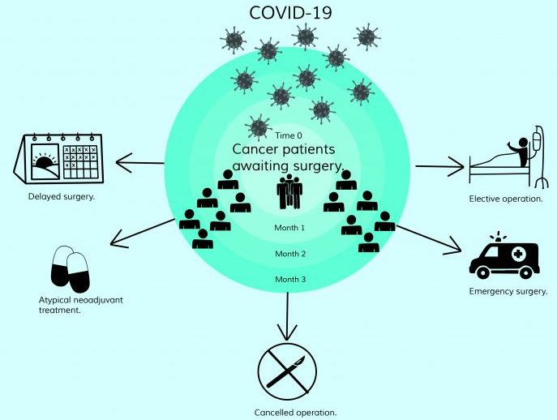
- Untersuchung der Auswirkungen der SARS-CoV-2 Pandemie auf die Behandlungspfade bei Krebserkrankungen bezüglich der Entscheidung für oder gegen eine chirurgische Resektion in kurativer Intention.
Abb. 1 Überblick über für die COVIDSurg-Cancer Studie erfasste Behandlungspfade.

Primärer Endpunkt:
- Rate von SARS-CoV-2 Infektionen während 30 Tagen nach elektiver onkologisch-chirurgischer Therapie.
Sekundäre Endpunkte:
- 30-Tages Mortalität (Akutmortalität) in o.g. Patientenkohorte.
- Anzahl von intensivpflichtigen Patienten nach großen onkologischen Eingriffen.
- Anzahl der Patienten, deren chirurgischer Eingriff sich ab dem Datum des Beschlusses des Tumorboards um mehr als 4 Wochen verzögert.
- Anzahl von nicht-operierten Patienten, deren Erkrankung sich zu einem nicht mehr kurativ-behandelbaren Stadium verschlechtert hat.

Follow-up:
- Die Daten von operierten Patienten werden für 30 Tage postoperativ in der Studie erfasst.
- Die Daten von nicht-operierten Patienten werden für bis zu 3 Monaten ab Beschluss eines interdisziplinären Tumorboards, der eine chirurgische, kurative Therapie vorsieht (oder vorgesehen hätte) im Rahmen dieser Studie erfasst.

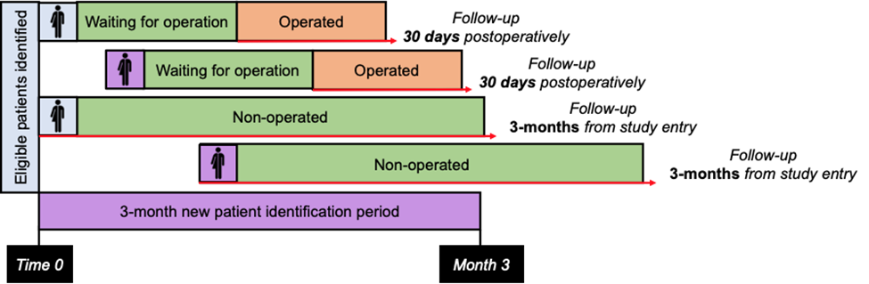
Abb. 2 Auswertungszeitpunkte für die COVIDSurg-Cancer Studie [EN]

Studienpopulation
Es können alle Zentren und Kliniken teilnehmen, die elektive Operationen an Krebspatienten durchführen. Diese Zentren werden anhand von Daten der Weltgesundheitsorganisation entsprechend ihrer Belastung durch SARS-CoV-2 Infektionen im nationalen Vergleich stratifiziert.
Das Studienkollektiv umfasst alle onkologischen Patienten, bei denen während der SARS-CoV-2 Pandemie im Rahmen eines Tumorboards oder im Rahmen eines anderen interdisziplinären Entscheidungsprozesses eine Entscheidung zugunsten eines kurativen chirurgischen Eingriffs gefallen ist. Außerdem sind Patienten von Interesse, bei denen schon vor der SARS-CoV-2 Pandemie eine solche Entscheidung bestand, deren Therapieplan oder -modalität nun aber aufgrund von individuellen Risikoabwägungen oder einem Mangel an Ressourcen verändert worden ist.
Die COVIDSurg-Cancer Studie soll folgende Patienten erfassen:
- Patienten für die in einem multidisziplinären Team (Tumorboard) eine Entscheidung für eine kurative Krebsoperation gefallen ist und die während der SARS-CoV-2-Pandemie operiert wurden.
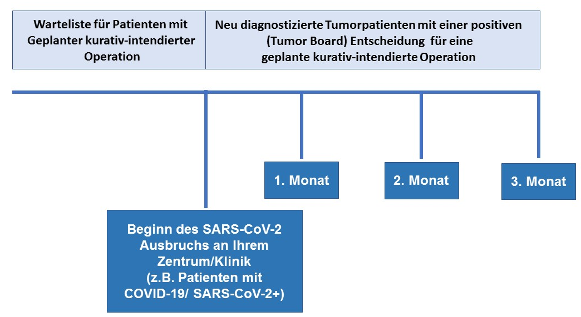
- Patienten die in einem multidisziplinären Team (Tumorboard) vor dem Auftreten der SARS-CoV-2-Pandemie operiert worden wären und deren Operation aber während der Pandemie verzögert oder abgesagt wurde bzw. die eine alternative Behandlung (z.B. Strahlentherapie) erhalten haben.

Abb. 3 Zeitleiste zur Patientenidentifizierung für die COVIDSurg-Cancer Studie
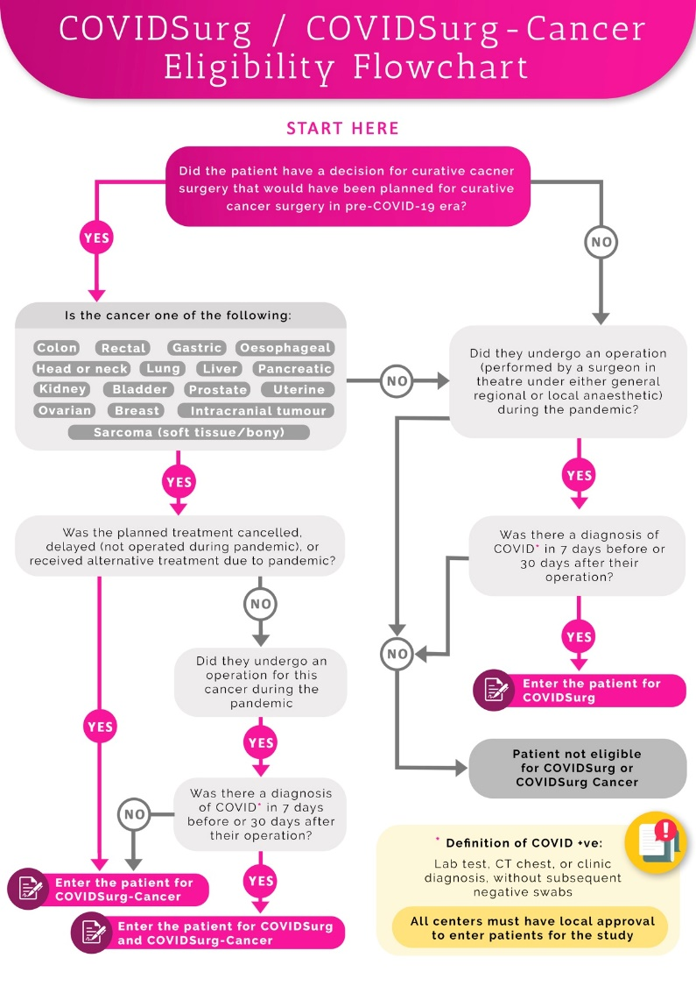

Abb. 4 Flussdiagramm zur Rekrutierung von Patienten für die zwei aktuell laufenden COVIDSurg-Kohorten Studien (COVIDSurg und COVIDSurg-Cancer) [EN]

Ein- und Ausschlusskriterien
Einschlusskriterien
- Patienten ≥ 18 Jahre mit bestätigter Diagnose einer malignen Tumorerkrankung.
- Patienten die in der Zeit vor der SARS-CoV-2 Pandemie nach Entscheidung eines multidisziplinären Teams (z.B. Tumorboard) einem operativen Eingriff unterzogen worden wären.
- Die für diese Studie in Frage kommenden Tumorlokalisation oder -entität umfassen:
  - Kolon
  - Rektum/ Anus
  - Magen
  - Ösophagus
  - Kopf-/Hals-Tumoren
  - Tumoren im Mund-Kiefer-Gesichtsbereich
  - Lunge
  - Leber und Gallenwege
  - Pankreas
  - Weichgewebstumoren
  - Knochentumoren
  - Niere
  - Harnblase
  - Prostata
  - Uterus und Ovar
  - Brustdrüse

Patienten mit gekennzeichneten Tumorerkrankungen (*) werden an unserer Klinik/ Zentrum behandelt. Ärzten anderer Kliniken Klinikum möchten wir ggf. unsere Expertise und Infrastruktur im Rahmen von Kooperationen zur Verfügung stellen, wenn Sie Patienten in die COVIDSurg-Cancer Studie einschließen möchten und die notwendigen formalen Vorgaben dafür eingehalten werden.

Weitere Ein- und Ausschlusskriterien werden für diese Analysen nicht definiert.
Im Idealfall sollten im Rahmen der COVIDSurg-Cancer Studie Patienten prospektiv identifiziert werden, aber auch eine retrospektive Erfassung entsprechender Patienten ist zulässig.

Ausschlusskriterien
- Operationen in nicht-kurativer Absicht
- Geplante neoadjuvante Therapie ohne fest geplanten OP-Termin oder in Abhängigkeit eines Re-Stagings

Erfassungszeitraum
Jedes teilnehmende Zentrum bestimmt für sich den Zeitpunkt, an dem die Auswirkungen der SARS-Cov-2 Pandemie auf den Klinikalltag begonnen haben. Ab diesem Zeitpunkt sollen Patienten gemäß der Ein- und Ausschlusskriterien für einen Zeitraum von 3 Monaten konsekutiv in die Studie möglichst systematisch identifiziert und inkludiert werden, bzw. dies soll auch für etwaige bereits behandelte Patienten erfolgen. Insgesamt planen wir derzeit, die Patientenrekrutierung und Dateneingabe im August 2020 und das Follow-up im Dezember 2020 abzuschließen, falls die globale SARS-CoV-2 Pandemie dann soweit abgeklungen ist. Gegebenenfalls können einzelne Zentren je nach dem Zeitpunkt des lokalen SARS-Cov-2 Ausbruchs ggf. ihre Daten auch später eingeben bzw. u.U. kann bei Andauern der Pandemie auch eine weitere zusätzliche Studienphase begonnen werden.
- Studienstart: März 2020
- Erwartetes Ende für die Dateneingabe: August 2020
- Erwartetes Studienende: Dezember 2020
- Rekrutierungsort: teilnehmende Kliniken aus derzeit > 100 Ländern

Fallzahl
Die genaue Fallzahl ist derzeit noch nicht klar abschätzbar und die Lage dynamisch. Wir haben aktuell vor alle Patienten, die im Rahmen der derzeitigen Infektionswelle mit SARS-CoV2 positiv getestet wurden bzw. solche mit entsprechenden radiologischen Befunden bzw. in Ausnahmefällen auch klinischer Symptomatik, die an unserer Klinik behandelt werden, in diese Studienauswertung einzuschließen.

Initiative und Umgang mit erhobenen Daten
COVIDSurg Collaborative Initiative
Im Rahmen der aktuellen SARS-CoV2 Pandemie hat sich eine globale Initiative (COVIDSurg Collaborative) gegründet (siehe: https://globalsurg.org/covidsurg/), die sich zum Ziel gesetzt hat, in der aktuellen Situation schnell multizentrische Daten zu erheben, um Chirurgen durch die Auswertung dieser Daten Sicherheit zur Versorgung von Patienten zu geben. Die internationale Initiative COVIDSurg Collaborative wird durch die National Institute for Health Research Abteilung Global Surgery unterstützt und federführend durch Aneel Bhangu (aneel.bangu@uhb.nhs.uk) und Dmitri Nepogodiev der Universitätsklinik Birmingham von der Global Surgery Initiative geleitet.
Umgang mit erhobenen Daten
Lokal (in den einzelnen Abteilungen) erhobene Gesundheitsdaten werden aus der Patientenakte/ –dokumentation entnommen und auf dem Studien-Server der University of Birmingham nach entsprechenden Datenschutzvorgaben gespeichert. Die Datenerfassung für COVIDSurg-Cancer erfolgt online und ist grundsätzlich anonymisiert. Die Möglichkeit der Eingabe identifizierender bzw. personenbezogener Daten besteht dabei nicht. Die erhobenen Daten werden mittels der Research Electronic Data Capture (REDCap) Web-Applikation gesammelt und auf einem gesicherten Server gespeichert. Der lokale Studienleiter wird mit Zugangsdaten zum REDCap Server ausgestattet, womit es dann möglich ist, Daten online zu registrieren. REDCap wurde bereits zuvor erfolgreich im Rahmen verschiedener internationaler Kohortenstudien, unter anderem der GlobalSurg Studie (www.globalsurg.org) bzw. für Studien der European Society of Coloproctology (ESCP), wie deren Kohortenstudien (https://www.escp.eu.com/research/cohort-studies) angewandt.
Bei der Registrierung der Daten in REDCap wird pro Eingabe ein Identifier für den Datensatz durch das System generiert (Patient REDCap nr.). Dieser Identifier kann dann durch den Eingebenden einem bestimmten Patienten zugeordnet und festgehalten werden, um etwa nachfolgend den Datensatz vervollständigen zu können (Pseudonymisierung). Unterbleibt dieser Vorgang sind die Daten anonymisiert und diese können ohne entsprechende Informationen (Pseudonym) nicht mehr einem bestimmten Patienten zugeordnet werden.
Idealerweise erfolgt die Patientendokumentation vollständig zu einem Zeitpunkt, inklusive der Qualitätsprüfung durch den Durchführenden, ohne dass das vergebene Pseudonym notiert wird. Ist dies allerdings aus organisatorischen Gründen nicht möglich soll eine Zuordnung zu Patienten (Pseudonymisierung) erfolgen.
Wir weisen darauf hin, dass etwaige Pseudonymisierungsinformationen nur am lokalen Zentrum vorgehalten werden dürfen und stets unter Verschluss gehalten werden müssen (wir empfehlen die Papierform, allerdings ist auch elektronische Dokumentation unter der Voraussetzung eines suffizienten Datenschutzkonzeptes und der Möglichkeit einer vollständigen Löschung der Daten statthaft). Sobald die Datensätze vollständig vorliegen (i. d. R. nach 30 Tagen) und wenn diese vollständig erfasst worden sind bzw. auf ihre Vollständigkeit kontrolliert wurden (entsprechende Rückmeldung erfolgt durch COVIDSurg Collaborative), bitten wir NACHDRÜCKLICH um die vollständige Löschung der Pseudonymisierungsdaten.
Von Seiten COVIDSurg wird regelmäßig und spätestens zum Abschluss der Datenerhebung eine entsprechende Benachrichtigung an die in Deutschland registrierten Studienteilnehmer -unter Hinweis auf diesen Umstand- erfolgen, mit der nachdrücklichen Bitte um Löschung aller etwaig vorliegenden Pseudonymisierungsdaten. Außerdem werden ggf. Rückmeldungen mit der Bitte um Vervollständigung der Daten an die entsprechenden Teilnehmer gesendet, falls derartige Lücken bei der internen Qualitätsprüfung auffallen.

Im Rahmen der vorliegenden Studie werden keinerlei personenbezogene Daten oder Patienten-identifizierende Daten zentral erfasst bzw. weitergegeben. Weiterhin werden keine Datenauswertungen lokal auf Krankenhausebene durchgeführt oder veröffentlicht.
Daten, die in die Datenbank auf dem Server über REDCap hochgeladen werden, liegen grundsätzlich anonym vor und sind von dort nicht zurückverfolgbar. Patientendaten, die eine eindeutige Identifizierung zulassen würden, werden nicht gesammelt. Die vorgesehenen Daten umfassen Variablen aus den Bereichen Komorbidität, physiologische Parameter, Behandlung/OP und Outcome. Es werden dabei auch keinerlei konkrete Zeitangaben (etwa zu Aufnahme, OP-Zeitpunkt, genaues Alter etc.) erfasst.
Die Daten werden online über einen sicheren Server gesammelt und gespeichert, auf dem die Webanwendung Research Electronic Data Capture (REDCap) ausgeführt wird. REDCap ermöglicht es Mitarbeitern, Daten in einem sicheren, verschlüsselten System einzugeben und zu speichern. Ein designierter Mitarbeiter an jedem teilnehmenden Standort wird mit REDCap-Projektserver-Anmeldedaten ausgestattet, sodass diese Daten sicher an das REDCap-System übermitteln können. Nur anonymisierte Daten werden in die Datenbank hochgeladen. Es werden keine personenbezogenen Daten zentral im REDCap System erfasst.
Vorschlag für die Aufgabenverteilung innerhalb eines Datenerhebungsteams
Der Studienleiter an jedem Standort sollte ein Team bestimmen, das folgende Aufgabe übernehmen sollte:
● Patienten zu identifizieren, die am festgelegten Startdatum noch auf eine kurative Operation warten.
● Proaktive Identifizierung von Patienten, bei denen während des Studienzeitraums eine Entscheidung für eine kurative Operation gefallen ist (oder in der Zeit vor SARS-CoV-2 getroffen worden wäre).
● Überwachung der Patientenkohorte in regelmäßigen Abständen (z.B. wöchentlich), um den Status bis zum Abschluss der Nachbeobachtungszeit regelmäßig zu überprüfen.
● Erfassen von Ergebnissen und Daten für operierte Patienten 30 Tage postoperativ und für nicht operierte Patienten über 3 Monate nach festgelegtem Studienbeginn.

Die Größe die Teams kann flexibel und nach lokalem Bedarf, Verfügbarkeit, Arbeitsaufkommen und Kapazitäten durch den Studienleiter gestaltet werden.

Erwägungsgründe und legale Grundlagen
Wir gehen, auf Grund des Pandemiefalles sowie des aktuell bestehenden Gesundheitsnotfalls davon aus, dass die schnelle und vollständige Erhebung der oben beschriebenen Daten von überwiegendem öffentlichem Interesse ist.
Folglich gehen wir davon aus, dass folgende rechtliche Grundlagen für das hier vorliegende Projekt zutreffen:
Für die Datenerhebung und Datenverarbeitung zu Forschungszwecken ist unter den Voraussetzungen des Art. 9 Abs.2 j EU-Datenschutzgrundverordnung (DSGVO) i. V. mit Landesdatenschutzgesetzen (für öffentliche Einrichtungen) bzw. § 27 Bundesdatenschutzgesetz (BDSG) (für alle nichtöffentlichen Einrichtungen und Kliniken in Deutschland) eine Einwilligung nicht erforderlich. Für die gesetzlichen Grundlagen der einzelnen Bundesländer verweisen wir auf Kapitel 5 (Anwendbare rechtliche Grundlagen und Erwägungsgründe für den Datenschutz) weiter unten in diesem Prüfplan.
Im aktuellen Fall ist deshalb eine individuelle Einwilligung zur pseudonymisierten Erhebung bzw. anonymisierten Weitergabe der Daten, bei überwiegendem öffentlichem Interesse, nicht erforderlich. Weiterhin wird von allen Beteiligten durch technische und/oder organisatorische Maßnahmen sichergestellt, dass die Persönlichkeits- und Freiheitsrechte der Patienten gewahrt werden.
Dazu werden die nach Art. 89 Abs.1 S3 DSGVO, bzw. z.B. §§ 13 Abs. 2 DSG BW, § 27 Abs.3 BDSG üblicherweise zusätzlich geforderten Aspekte, insbesondere die frühzeitige Pseudonymisierung von Forschungsdaten beachtet und es werden geeignete Maßnahmen getroffen, um dies, so früh wie organisatorisch möglich, sicherzustellen. Für die Datenübermittlung an ein Drittland (hier: UK) wird zusätzlich Art. 46 ff. DSGVO beachtet.
Im Übrigen soll angemerkt werden, dass aktuell in UK die DSGVO als anwendbare rechtliche Grundlage besteht und gültiges Recht darstellt. Dieser Zustand wird auch bis mindestens Januar 2021 so bestehen, weshalb die vorliegende Studie in diesem Bereich nicht als problematisch anzusehen ist. Ab dem Zeitpunkt, ab dem solche Rechtsverordnungen möglicherweise in UK nicht mehr gelten ist das Projekt nach aktueller Planung abgeschlossen.
Patienten können, zu gegebener Zeit, über die Verwendung ihrer Daten mündlich bzw. durch ein Informationsblatt (siehe Anhang) informiert werden. Außerdem muss über dieses Projekt in entsprechender Form und über die Verwendung der Daten, z.B. über Aushang etc. informiert werden.

Welche Daten werden verwendet?
Es werden Daten zu Komorbiditäten, physiologischem Zustand, Behandlung/Operation und Verlauf bzw. zu Ergebnissen der oben beschriebenen Patientenkohorten gesammelt und erhoben.
Aktuell liegt ein Datenerhebungsbogen (Eingabemaske) in englischer Sprache vor, der diesem Antrag angehängt ist (siehe Seite 34-50).

Datenauswertung
Es wird ein detaillierter Plan für die statistische Analyse erstellt. Die Analysen werden von einem unabhängigen Data Monitoring Committee (DMC) überwacht. Dieser detaillierte statistische Analyseplan wird online unter globalsurg.org/cancercovidsurg veröffentlicht.
Die Analysen/ Zwischenanalysen werden von einem unabhängigen Data Monitoring Committee (DMC) überwacht. Die Berichte des Komitees enthalten eine Beschreibung der Ergebnisse zu primären und sekundären Endpunkten in der Kohorte. Zwischenanalysen werden unter der Leitung des unabhängigen DMC durchgeführt und Ergebnisse werden auch über soziale Medien, Blogseiten und Gesundheitsbildungsplattformen schnell an die globale Gesundheitsgemeinschaft verteilt. Die erste Analyse soll durchgeführt werden, sobald vollständige Daten von mindestens 100 Patienten in die Datenbank eingegeben worden sind. Die Häufigkeit nachfolgender Analysen wird mit dem DMC abgestimmt. Der Beschluss zur Einreichung von Daten zur Veröffentlichung wird vom Lenkungsausschuss COVIDSurg-Cancer nach Rücksprache mit dem DMC vereinbart. Daten auf Krankenhausebene werden nicht veröffentlicht. Publizierte Daten sind immer anonym und nicht zu Individuen rückverfolgbar.

Pseudonymisierung
Die Speicherung von Pseudonymen für die eingegebenen Daten ist lokal innerhalb der entsprechenden Fachabteilungen und Kliniken durch die behandelnden Ärzte bzw. Abteilungsleitungen möglich und ggf. vorgesehen. Lokal können etwa papierbasiert entsprechende Listen unter Verschluss vorgehalten bzw. in passwortgeschützten Systemen, unter Maßgabe eines suffizienten etablierten Datenschutzkonzeptes, vorgehalten werden. Dafür gelten jeweils die lokal implementierten Regeln.
Idealerweise liegen die Daten vollständig vor (Verlauf über 30 Tage bzw. 3 Monate) und können nach entsprechender Qualitätskontrolle, ohne Dokumentation des Pseudonyms, abgesendet werden. Anderenfalls, was vermutlich in vielen Bereichen leichter umsetzbar ist, kann bis zur vollständigen Eingabe der Daten und finaler Qualitätsprüfung (was durch COVIDSurg erfolgt) ein Pseudonym vorgehalten werden, um die Daten zu komplettieren (dieses Pseudonym wird je einmal vom REDCap System bei jeder Eingabe eines neuen Patientendatensatzes generiert). Nach vollständiger Dokumentation und Plausibilitäts-/ Qualitätskontrolle der Daten und Abschluss des Projektes (Dezember 2020) muss eine etwaige Pseudonymisierung aufgehoben und die entsprechenden Informationen vernichtet werden.
Von Seiten COVIDSurg wird Sorge getragen, die Studienteilnehmer zu gegebener Zeit bzw. in regelmäßigen Abständen auf diesen Umstand hinzuweisen.

Datenerhebung und Speicherung
Eine lokale Speicherung der Patientendaten ist -außerhalb der (elektronischen) Patientenakte/ Patientendokumentation- bei dieser, als Registerstudie anzusehenden Studie, aufgrund der direkten Erfassung der Daten auf dem REDCap-Server NICHT vorgesehen. Der Zugriff auf die Patientenakte und –dokumentation erfolgt nach lokal implementierten Regeln.
Für die COVIDSurg-Cancer Studie selbst werden keinerlei personenbezogene Daten oder Patienten-identifizierende Daten zentral (auf REDCap) erfasst bzw. weitergegeben. Weiterhin werden keine Datenauswertungen lokal auf Krankenhausebene durchgeführt oder veröffentlicht. Die Dateneingabe erfolgt stets anonymisiert.

Zugriffsberechtigte
Die ursprünglichen Behandlungsdaten (source data) sind und bleiben im Rahmen der COVIDSurg-Cancer Studie den behandelnden Ärzten bzw. dem Klinikpersonal vorbehalten, bzw. dem Personal, das unter direkter ärztlicher Verantwortung weisungsgebunden handelt und denselben Regeln der ärztlichen Schweigepflicht bzw. anwendbarer Datenschutzregeln unterliegt. Die Eingabe und Weiterverarbeitung von Daten im Rahmen der COVIDSurg-Cancer Studie erfolgt stets anonym. Es wird von Seiten COVIDSurg dafür Sorge getragen, dass dies stets gewährleistet ist und technisch auch nicht anders erfolgen kann.

Datenweitergabe der Daten an Kooperationspartner
Im Rahmen der hier vorliegenden Studie werden keinerlei personenbezogene Daten oder Patienten-identifizierende Daten zentral erfasst bzw. weitergegeben, weiterhin werden keine Datenauswertungen lokal auf Krankenhausebene durchgeführt oder veröffentlicht. Die Pseudonymisierung von Daten kann lokal notwendig werden, allerdings wird die Erfassung von Daten im Rahmen der COVIDSurg-Cancer Studie stets anonym erfolgen. Eine Weitergabe der Daten an Dritte (COVIDSurg Initiative) ist geplant und wesentlicher Zweck des vorliegenden Antrags. Die Erfassung erfolgt online. Der relevante Server für diese Erfassung befindet sich an der Universität Birmingham/ UK. Dabei sind die Vorgaben der DSGVO anwendbare rechtliche Grundlage.

Anwendbare datenschutzrechtliche Grundlagen
Europa
EU-Datenschutzgrundverordnung (DSGVO) Art. 9 Abs.2 j sowie Art. 46 ff.
Deutschland (alle nicht-öffentlichen Einrichtungen und Kliniken)
§ 27 Bundesdatenschutzgesetz (BDSG)
Öffentliche Einrichtungen
Baden-Württemberg
§ 13 Abs. 1 & Abs. 2 Gesetz zur Anpassung des allgemeinen Datenschutzrechts und sonstiger Vorschriften an die Verordnung (EU) 2016/679 (DSG BW)
Bayern
§ 25 Abs. 1 – 3 Bayerisches Datenschutzgesetz (BayDSG)
Berlin
§ 15 Abs. 1 & Abs. 2 Berliner Datenschutzgesetz (Bln-LDSG)
§ 25 Absatz 1 Satz 2 Nr. 1 und 2, Absatz 3 Berliner Landeskrankenhausgesetz
Brandenburg
§ 6 Abs. 1 (1) & (5) & (6) Gesetz zur Anpassung des Allgemeinen Datenschutzrechts an die Verordnung (EU) 2016/679 und zur Umsetzung der Richtlinie (EU) 2016/680 (DSG Bbg)
Bremen
§ 13 Abs. 1 & Abs. 2 Bremisches Ausführungsgesetz zur EU-Datenschutz-Grundverordnung (BremDSG)
Hamburg
§ 11 Abs. 1 Hamburgisches Datenschutzgesetz (HmbgDSG)
Hessen
§ 45 Abs. 1 (2) Hessisches Gesetz zur Anpassung des Hessischen Datenschutzrechts an die Verordnung (EU) Nr. 2016/679 und zur Umsetzung der Richtlinie (EU) Nr. 2016/680 und zur Informationsfreiheit (HSDG)
Mecklenburg-Vorpommern
§ 9 Abs. 1 & Abs. 2 Gesetz zur Anpassung des Landesdatenschutzgesetzes und weiterer datenschutzrechtlicher Vorschriften im Zuständigkeitsbereich des Ministeriums für Inneres und Europa Mecklenburg-Vorpommern an die Verordnung (EU) 2016/679 und zur Umsetzung der Richtlinie (EU) 2016/680 (DSG M-V)
Niedersachsen
§ 13 Abs 1 & Abs. 2 Gesetz zur Neuordnung des niedersächsischen Datenschutzrechts Niedersachsen (NDSG)
Nordrhein-Westfalen
§ 17 Abs. 1-3 Datenschutzgesetz Nordrhein-Westfalen (DSG NRW)
Rheinland-Pfalz
§ 22 Abs. 1-2 & Abs. 4-5 Landesdatenschutzgesetz Rheinland-Pfalz (DSG RP)
Saarland
§ 23 Abs. 1 & Abs.2 Gesetz Nr. 1941 zur Anpassung des Saarländischen Datenschutzgesetzes an die Verordnung (EU) 2016/679 Vom 16. Mai 2018 (SaarlDSG)
Sachsen
§ 12 Abs. 1 & Abs. 2 Gesetz zur Anpassung landesrechtlicher Vorschriften an die Verordnung (EU) 2016/679 des Europäischen Parlaments und des Rates vom 27. April 2016 zum Schutz natürlicher Personen bei der Verarbeitung personenbezogener Daten, zum freien Datenverkehr und zur Aufhebung der Richt-linie 95/46/EG vom 26. April 2018 (SächsDSG)
Sachsen-Anhalt
§ 10 Abs. 9 Gesetz zum Schutz personenbezogener Daten der Bürger (Datenschutzgesetz Sachsen-Anhalt - DSG LSA)
Schleswig-Holstein
§ 13 Abs. 1 (2) & Abs. 2 Schleswig-Holsteinisches Gesetz zum Schutz personenbezogener Daten (DSG SH)
Thüringen
§ 16 Abs. 2 (3) Thüringer Gesetz zur Anpassung des Allgemeinen Datenschutzrechts an die Verordnung (EU) 2016/679 und zur Umsetzung der Richtlinie (EU) 2016/680 (Thüringer Datenschutz-Anpassungs- und -Umsetzungsgesetz EU - ThürDSAnpUG-EU)
Erwägungsgründe finden sich unter Kapitel 5.1 (Erwägungsgründe und Legale Grundlagen).

Verwendete Abkürzungen

AMG Arzneimittelgesetz
ARDS Acute Respiratory Distress Syndrom
Abs. Absatz
Art. Artikel
BDSG Bundesdatenschutzgesetz
BW Baden-Württemberg
COVID-19 Corona Virus Disease 2019
CRF Case Report Form
CURB65 Pneumonie Score
DMC Data Monitoring Committee
DSG Datenschutzgesetz
DSGVO Datenschutz Grundverordnung
ESCP European Society of Coloproctology
EN Englisch
EU Europäische Union
ff. fortfolgende
i. d. R. in der Regel
MPG Medizinproduktegesetz
NIHR National Institute for Health Research
OP Operation
qSOFA quick Sepsis Related Organ Failure Assessment Score
REDCap Research Electronic Data Capture
SARS-CoV-2 Severe acute respiratory syndrome-related coronavirus 2
UK United Kingdom
WHO Weltgesundheitsorganisation

Referenzen
- Lisi et al. The possible impact of COVID-19 on colorectal surgery in Italy. World J Surg. 2020 Apr 3. doi: 10.1007/s00268-020-05501-6.
- Bartlett et al. Management of Cancer Surgery Cases During the COVID-19 Pandemic: Considerations. Ann Surg Oncol. (2020); doi: 10.1245/s10434-020-08461-2.
- Motlagh et al. COVID19 Prevention & Care; A Cancer Specific Guideline. Arch Iran Med. (2020); 23(4):255-264.
- Di Saverio et al. Coronavirus pandemic and Colorectal surgery: practical advice based on the Italian experience. Colorectal Dis. (2020); doi: 10.1111/codi.
- Mohile et al. Urgent Considerations for the Neuro-oncologic Treatment of Patients with Gliomas During the COVID-19 Pandemic. Neuro Oncol. (2020); pii: noaa090. doi: 10.1093/neuonc/noaa090.
- Tuech et al. Strategy for the practice of digestive and oncological surgery during the Covid-19 epidemic. J Visc Surg. (2020); pii: S1878-7886(20)30070-9.
- Kowalski et al. COVID-19 pandemic: effects and evidence-based recommendations for otolaryngology and head and neck surgery practice. Head Neck. (2020); doi: 10.1002/hed.26164.
- Slako et al. Upheaval in cancer care during the COVID-19 outbreak. Ecancermedicalscience. (2020);14:ed97. doi: 10.3332/ecancer.2020.ed97.
- Mallick et al. Covid 19 pandemic and gynaecological laparoscopic surgery: knowns and unknowns. Facts Views Vis Obgyn. (2020); 12(1):3-7.
- Aklaidos et al. Recommendations for the surgical management of gynecological cancers during the COVID-19 pandemic - FRANCOGYN group for the CNGOF. J Gynecol Obstet Hum Reprod. (2020); 101729.
- Gachabayov et al. Considerations on Colorectal Cancer Care in a COVID-19 Pandemic Epicenter. Surg Technol Int. (2020);36.
- Ngoi et al. A segregated-team model to maintain cancer care during the COVID-19 outbreak at an academic center in Singapore. Ann Oncol. (2020); pii: S0923-7534(20)36410-3.
- Besnier et al. We Asked the Experts: Covid-19 Outbreak: Is There still a Place for Scheduled Surgery? "Reflection from Pathophysiological Data". World J Surg. (2020); doi: 10.1007/s00268-020-05501-6.
- Ueda et al. Managing Cancer Care During the COVID-19 Pandemic: Agility and Collaboration Toward a Common Goal. J Natl Compr Canc Netw. (2020); doi: 10.6004/jnccn.2020.7560.

Allgemeine Patienteninformation/ Aushang
Sehr geehrte Patientin, sehr geehrter Patient,
hiermit möchten wir Sie darüber informieren, dass an unserer Abteilung eine Kohorten-/ Registerstudie durchgeführt wird. Diese untersucht was mit Patienten, die eine maligne Tumorerkrankung haben, während einer aktuellen Infektionen mit dem neuartigen Coronavirus (SARS-CoV2), passiert (Pandemie). Dabei möchten wir verstehen was mit diesen Patienten geschieht, etwa welche Entscheidungen getroffen werden und ob sich die Behandlung ändert, außerdem wie viele Patienten durch eine COVID-19 Erkrankung bzw. eine Coronavirus Infektion betroffen werden.
Durch den aktuellen Gesundheitsnotfall und die Pandemie sind auch wir als Chirurgen mit neuen Herausforderungen konfrontiert und möchten unsere Patienten trotzdem möglichst gut versorgen. Dazu benötigen wir allerdings dringend wissenschaftliche Daten dazu, was mit Patienten passiert, die üblicherweise operiert worden wären und wie sich die Behandlungen ändern aber auch insbesondere dann, wenn Patienten während diesen Behandlungen von COVID-19 betroffen sind. Wir möchten hier, zusammen mit Chirurgen in bisher über 100 Ländern dazu beitragen, dass Forschung betrieben wird, um Patienten auch unter den aktuellen großen Herausforderungen gut zu betreuen und sicher behandeln zu können. Dazu haben wir die globale Initiative „COVIDSurg Collaborative“ gegründet, um herauszufinden, wie wir unsere Patienten am besten behandeln können und worauf wir achtgeben müssen. Alle Patienten die an unserem Klinikum/ unserer Abteilung während der Pandemie unter gewöhnlichen Umständen operiert worden wären, werden von uns identifiziert und wichtige Daten werden dokumentiert und eventuell für eine kurze Zeit mit einem Pseudonym versehen, um diese Daten später in ein online System eingegeben zu können, wo sie dann anonymisiert vorliegen. Während der Pseudonymisierung kennt nur ein zur Verschwiegenheit und zum Datenschutz verpflichteter Mitarbeiter unsere Klinik die Zuordnung und diese Pseudonymisierung wird auch nach Dateneingabe unwiederbringlich gelöscht werden.
Sollten sie eine ausführliche Aufklärung und schriftliche Einwilligung für die Studie wünschen, so geben Sie uns gerne Bescheid. Auch Ihr behandelnder Arzt wird sie wahrscheinlich, wenn Sie zu dieser Patientengruppe gehören, auf diese Studie ansprechen. Sollten Sie eine Erhebung und anonyme Weitergabe ihrer Daten nicht wünschen, sagen Sie dies gerne den behandelnden Ärzten oder teilen uns dies per E-Mail @ an / Tel.: mit. Wir werden uns selbstverständlich danach richten. Ansonsten bedanken wir uns ganz herzlich, auch im Namen der internationalen Initiative COVIDSurg collaborative gemeinsam mit Hunderten von Ärzten, bei Ihnen und wünschen Ihnen eine gute Besserung. Sie können sich darauf verlassen, dass nur für die Studie notwendige und relevante medizinisch Versorgungsdaten und keinerlei personenbezogene Daten bzw. Daten, die eine Identifikation ihrer Person zulassen würden, weitergegeben werden. Diese Daten werden anonym auf einen Server der Universität Birmingham/ UK transferiert und dort ausgewertet. Auch dort gilt die Europäische Datenschutzgrundverordnung. Weiterhin wird auch von der Initiative COVIDSurg collaborative mit einem eigenen Komitee Sorge dafür getragen, dass alle Datenauswertungen nur so erfolgen, dass nicht auf einzelne Krankenhäuser rückgeschlossen werden kann oder nicht-anonymisierte Daten eingegeben werden können.

Vielen herzlichen Dank und werden Sie bald wieder gesund.
Dr. Aneel Bhangu, Birmingham/ Dr. Dmitri Nepogodiev, Birmingham
(für COVIDSurg, international)
Dr. Markus Löffler, Tübingen/ Dr. Hans Lederhuber, Seefeld
Prof. Dr. Andreas Schnitzbauer, Frankfurt/ Main/
PD Dr. Markus Albertsmeier, München/ Dr. Magdalena Gründl, München
(für COVIDSurg.DE, Deutschland)

Weitere Informationen:
Sollten Sie ein persönliches Gespräch zu dieser Studie wünschen oder weitere Fragen haben (auch im späteren Verlauf, sobald es Ihnen besser geht, gerne auch als telefonische Rücksprache ), wenden Sie sich bitte gern an uns:
Dr. med.
(@) / Tel.:

Allgemeine Informationen zu diesem Projekt:

https://globalsurg.org/covidsurg/
https://globalsurg.org/covidsurgcohortstudy/
Twitter: @CovidSurg

https://globalsurg.org/covidsurg
Patienteninformation/ Informationsblatt

Patienteninformation

Verantwortlicher Prüfer
[Prüfzentrum]:
[Name Prüfer]
E-Mail: [E-Mail-Adresse]
Telefon: [Telefonnummer]

Patienteninformation

Ergebnisse elektiver Tumorchirurgie während der SARS-CoV-2-Pandemie: eine internationale multizentrische Beobachtungsstudie (COVIDSurg-Cancer)

COVIDSurg-Cancer ist eine globale Studie, die sich mit den Auswirkungen der Coronavirus-Krankheit (COVID-19) auf die Versorgung von Krebspatienten befasst, die operiert werden müssen.

Hintergrund
Die Coronavirus-Krankheit 2019 (COVID-19) ist eine Atemwegserkrankung, die sich von Mensch zu Mensch ausbreiten kann. Sie wird durch ein Virus verursacht, das zuerst in Wuhan, China, identifiziert wurde und sich schnell auf der ganzen Welt ausgebreitet hat. Es gibt nur sehr wenige Daten über diese neue, hochansteckende Krankheit. Während dieser bislang beispiellosen globalen Pandemie ist es dringend notwendig, die Auswirkungen von COVID-19 auf die Versorgung von Krebspatienten, die operiert werden müssen, zu verstehen.
Was ist der Zweck dieser Studie?
Die Auswirkungen der Coronavirus (SARS-CoV-2) Pandemie auf die Durchführung und Ergebnisse von Tumoroperationen sind derzeit noch nicht bekannt. Aufgrund von Ressourcenengpässen in Krankenhäusern oder Bemühungen mit dem Ziel, das Infektionsrisiko zu vermindern, könnten Krebspatienten mit einer Verzögerung der Operation konfrontiert sein oder sich alternativen therapeutischen Optionen unterziehen. Wir führen daher eine Studie durch, um weltweit genaue Daten über Krebspatienten, die operiert werden müssen, und über die Ergebnisse ihrer Behandlung zu sammeln.
Was würde eine Teilnahme für Sie bedeuten?
Die Teilnahme an dieser Studie bedeutet, dass wir den Verlauf Ihrer Behandlung im Krankenhaus überwachen und einige zusätzliche Daten für Forschungszwecke sammeln. Ihre klinische Versorgung wird sich nicht ändern, unabhängig davon, ob Sie an der Studie teilnehmen oder nicht. Sie müssen sich keinerlei zusätzlichen Tests oder Untersuchungen unterziehen.
Wenn Sie teilnehmen möchten, wird ein Arzt des Behandlungsteams Sie über diese Studie aufklären und bitten, ein Einverständnisformular zu unterzeichnen. Das ist im Grunde genommen für Sie alles.
Während der Studie sollen Daten aus Ihren medizinischen Unterlagen bzw. zu Ihrer Behandlung gesammelt werden. Diese Daten werden am Ende vollständig anonymisiert, so dass Sie mit Sicherheit niemals identifiziert werden können. Es kann allerdings sein, dass Ihre Gesundheitsinformationen für eine kurze Zeit für Mitarbeiter hier im Haus (die zu Verschwiegenheit und zum Datenschutz verpflichtet sind) durch einen Code zu Ihrer Person zuordenbar gemacht werden müssen, um die Daten vervollständigen zu können. Mit Abschluss der Dateneingabe wird dieser Zuordnungscode unwiederbringlich gelöscht und damit liegen die Daten sicher anonym vor und sind für niemanden mehr nachverfolgbar. Entsprechende Zuordnungsdaten werden Dritten unter keinen Umständen zugänglich gemacht.

Was sind die Risiken und Auswirkungen einer Teilnahme?
Ob Sie an dieser Studie teilnehmen oder nicht, es besteht für Sie in keinem Fall ein zusätzliches Risiko. Denn an Ihrer Behandlung wird sich nichts ändern. Wir möchten lediglich Ihre normale Behandlung beobachten. Es werden keine Änderungen an Ihrer Behandlung vorgenommen, unabhängig davon ob Sie sich für oder gegen die Studienteilnahme entscheiden. Die von Ihnen gesammelten Informationen werden aber nützlich sein, um die Belastungen von Patienten durch die aktuelle Pandemie bzw. durch COVID-19 zu verstehen, und diese Daten werden uns in Zukunft helfen, die Behandlung von Patienten zu verbessern.
Welche Informationen werden von mir gesammelt?
Wir werden medizinische Hintergrundinformationen sammeln, Informationen über den Grund, warum Sie ins Krankenhaus gekommen sind, über die Untersuchungen, die gemacht wurden, und über die Behandlung, die Sie im Krankenhaus erhalten haben.

Weitere Informationen
Wenn Sie weitere Fragen haben, zögern Sie bitte nicht, Ihren Arzt zu allen Aspekten dieser Studie, die Sie interessieren, zu fragen. Sie können auch unsere Website besuchen oder das zentrale Forschungsteam kontaktieren.

Website: https://globalsurg.org/covidsurg
E-Mail: covidsurg@contacts.bham.ac.uk
Twitter: @Covidsurg

Herzlichen Dank für Ihre Unterstützung, wir wünschen Ihnen alles Gute,

Dr. Aneel Bhangu/ Dr. Dmitri Nepogodiev (für COVIDSurg, international)
Dr. Markus Löffler/ Dr. Hans Lederhuber/ Prof. Andreas Schnitzbauer/ PD Dr. Markus Albertsmeier und Dr. Magdalena Gründl (für COVIDSurg.DE, Deutschland)
[Name Prüfer] ([Prüfzentrum])

Informationen zum Datenschutz
(nach EU-Datenschutzgrundverordnung)

Rechtsgrundlage für die Datenverarbeitung ist Ihre freiwillige Einwilligung (Art. 6 Abs. 1 Buchst. a, Art. 9 Abs. 2 Buchst. a) Datenschutzgrundverordnung (DSGVO)) bzw. ein fehlender Widerspruch (des Art. 9 Abs.2 j DSGVO i.V. mit föderalem Datenschutzrecht bzw. § 27 Bundesdatenschutzgesetz (BDSG)) die für den vorliegenden Fall nicht zwingende eine explizite Einwilligung vorsehen soweit des öffentliche Interesse überwiegt und durch technische oder organisatorische Maßnahmen die Persönlichkeits- und Freiheitsrechte der Patienten gewahrt werden. Zu diesem Zweck werden die Daten fakultativ lokal pseudonymisiert erhoben. Es wird lokal immer eine zumindest eine Pseudonymisierung (entsprechend Art. 89 Abs.1 S3 DSGVO, föderalem Datenschutzrecht, bzw. § 27 Abs.3 BDSG) und nachfolgend kurzfristig eine Anonymisierung der Daten eingesetzt.
Wenn Sie Ihre Einwilligung zunächst erteilen, haben Sie die Möglichkeit diese ohne Angabe von Gründen jederzeit zu widerrufen. Bis zur Anonymisierung werden wir die Daten dann ihrem Wunsch entsprechend löschen.
Der Verantwortliche für die Datenverarbeitung ist:
[Name Prüfer]
[Prüfzentrum]
E-Mail: [E-Mail-Adresse]
Telefon: [Telefonnummer]
Bei dieser Studie werden die Vorschriften über die ärztliche Schweigepflicht und den Datenschutz eingehalten. Es werden persönliche Daten und Befunde von Ihnen in verschlüsselter (pseudonymisierter) Form verarbeitet, d.h. weder Ihr Name noch Ihre Initialen oder das Geburtsdatum erscheinen im Verschlüsselungscode. Die verschlüsselte Speicherung vor Ort erfolgt nur vorübergehend zum Zweck der Datenkontrolle. Nachfolgend werden die Pseudonyme gelöscht und der Bezug zu Ihnen vernichtet, wodurch die Daten anonymisiert vorliegen
Pseudonymisieren bedeutet, dass die erhobenen Daten ohne Hinzuziehung einer Liste nicht mehr einer spezifischen betroffenen Person zugeordnet werden können. Die personenbezogenen Daten, wie z.B. der Name und das Geburtsdatum, werden durch einen Nummerncode ersetzt. Er wird in einer Liste hinterlegt, auf der die Namen den Nummern- und/oder Buchstabencodes zugeordnet sind. Diese Liste wird gesondert in Papierform oder elektronisch geführt und gesichert aufbewahrt und unterliegt technischen und organisatorischen Maßnahmen, die gewährleisten, dass die von Ihnen erhobenen Daten Ihnen durch unbefugte Personen nicht zugeordnet werden können. Eine Entschlüsselung erfolgt nur zur Kontrolle der erhobenen Daten.
Die Weitergabe der Daten an den Initiator der Studie (NIHR Global Research Unit on Global Surgery, Birmingham bzw. von ihm beauftragte Stellen zum Zweck der wissenschaftlichen Auswertung erfolgt vollständig anonymisiert in Übereinstimmung mit Art. 46 ff. DSGVO. Zugriff auf die personenbezogenen Daten haben nur der Studienleiter sowie vom Studienleiter zur Verschwiegenheit verpflichtete Mitglieder des Studienteams.
Die Daten werden zu jeder Zeit vertraulich behandelt. m Falle der Veröffentlichung der Studienergebnisse ist zu jederzeit sichergestellt, dass keine Informationen enthalten sind, die einzelne Personen identifizierbar machen könnten.
Sind mit der Datenverarbeitung Risiken verbunden?
Bei jeder Erhebung, Speicherung, Nutzung und Übermittlung von Daten bestehen grundsätzlich Vertraulichkeitsrisiken (z.B. die Möglichkeit, die betreffende Person zu identifizieren). Diese Risiken lassen sich nicht völlig ausschließen und steigen, je mehr Daten miteinander verknüpft werden können. Der Initiator der Studie versichert Ihnen, dass alles nach dem Stand der Technik Mögliche zum Schutz Ihrer Privatsphäre getan wird und Daten nur an Stellen weitergegeben werden, die ein geeignetes Datenschutzkonzept vorweisen können bzw. in einer Form, die eine Identifikation und Zurückführung auf Ihre Person unmöglich machen. Medizinische Risiken sind mit der Datenverarbeitung nicht verbunden.
Die anonymisierten Daten sollen an das National Institute for Health Research in Birmingham (Vereinigtes Königreich) weitergegeben werden. Nach dem Austritt des Vereinigten Königreiches aus der Europäischen Union besteht dort zwar nach dem 31.12.2020 möglicherweise ein niedrigeres Datenschutzniveau, aber bis zu diesem Zeitpunkt wird die Studie abgeschlossen sein. Beachten Sie dabei bitte: Dass die Daten nur in anonymisierter Form weitergegeben werden und Ihnen entsprechend keinesfalls zugeordnet werden können (siehe oben). Die verschlüsselten personenbezogenen Daten in der Pseudonymisierungsliste verbleiben immer lokal und werden nicht weitergegeben, somit unterliegen diese jederzeit der EU-Datenschutzgrundverordnung (DSGVO).
Kann ich meine Einwilligung widerrufen?
Sie können Ihre jeweilige Einwilligung jederzeit ohne Angabe von Gründen schriftlich oder mündlich widerrufen, ohne dass Ihnen daraus ein Nachteil entsteht. Wenn Sie Ihre Einwilligung widerrufen, werden keine weiteren Daten mehr erhoben. Die bis zum Widerruf erfolgte Datenverarbeitung bleibt jedoch rechtmäßig. Sollten Sie im Verlauf der Studie Ihre Einwilligung widerrufen, werden Sie gefragt, ob Sie mit der anonymisierten Weiterverwendung Ihrer Daten einverstanden sind oder ob eine Löschung der pseudonymisierten Daten erfolgen soll. Eine Löschung bereits weitergegebener anonymisierter Daten ist naturgemäß nicht möglich.
Welche weiteren Rechte habe ich bezogen auf den Datenschutz?
Sie haben das Recht, vom Verantwortlichen Auskunft über die von Ihnen gespeicherten personenbezogenen Daten (einschließlich einer kostenlosen Kopie der Daten) zu verlangen. Ebenfalls können Sie die Berichtigung unzutreffender Daten sowie gegebenenfalls eine Übertragung der von Ihnen zur Verfügung gestellten Daten und die Einschränkung ihrer Verarbeitung verlangen.
Bitte wenden Sie sich im Regelfall an den angegebenen verantwortlichen Studienleiter, der aufgrund des Pseudonymisierungsprozesses auf Ihre Daten zugreifen bzw. entsprechende Auskünfte erteilen.

Name und Kontaktdaten des zuständigen behördlichen Datenschutzbeauftragten:
[Name des lokalen Datenschutzbeauftragten]
[Anschrift des lokalen Datenschutzbeauftragten]
[E-Mail des lokalen Datenschutzbeauftragten]
[Telefon des lokalen Datenschutzbeauftragten]

Es besteht ein Beschwerderecht bei der Datenschutz-Aufsichtsbehörde:
[Name des Landes-Datenschutzbeauftragten]
[Anschrift des Landes-Datenschutzbeauftragten]
[E-Mail des Landes-Datenschutzbeauftragten]
[Telefon des Landes-Datenschutzbeauftragten]

Patienteneinwilligung

Ergebnisse elektiver Tumorchirurgie während der SARS-CoV-2 Pandemie: eine internationale multizentrische Beobachtungsstudie (COVIDSurg-Cancer)

Name des Patienten/der Patientin in Druckbuchstaben:

- Ich bin von Herrn/ Frau ___________________________________ über Wesen, Bedeutung und Tragweite der o.g. Studie sowie die sich für mich daraus ergebenden Konsequenzen und Folgen aufgeklärt worden. Ich habe darüber hinaus den Text der Patientenaufklärung und dieser Einwilligungserklärung ausgehändigt bekommen und gelesen.
- Ich hatte ausreichend Zeit, Fragen zu stellen und mich zu entscheiden. Etwaige Fragen wurden mir zu meiner Zufriedenheit beantwortet.
- Ich weiß, dass ich meine freiwillige Zustimmung jederzeit beenden kann, ohne dass mir daraus irgendwelche Nachteile entstehen.

Ich erkläre mich bereit, an der Studie teilzunehmen.

- Ich willige ein, dass personenbezogene Daten über mich, insbesondere zu meiner Tumorerkrankung und deren Behandlung, wie in der Informationsschrift beschrieben erhoben und in Papierform sowie auf elektronischen Datenträgern am [Prüfzentrum] aufgezeichnet und kurzfristig vorgehalten werden dürfen.

Nachfolgend, dürfen die erhobenen Daten anonymisiert weitergegeben werden an das NIHR Global Health Research Unit on Global Surgery, University of Birmingham, Vereinigtes Königreich.

- Ich bin darüber informiert worden, dass ich meine Einwilligung jederzeit widerrufen kann. Im Falle des Widerrufs werden keine weiteren Daten mehr erhoben. Ich kann in diesem Fall die Löschung der Daten, soweit möglich, verlangen.

Kontaktdaten des aufklärenden Arztes:

__________________________________________________________________________
(Name und Vorname in Druckschrift)
[Name Prüfzentrum]
[E-Mail]
[ggf. Telefon]
Ich willige in die Verarbeitung der genannten Daten ein.
Ein Exemplar der Informationsschrift und der Einwilligungserklärung habe ich erhalten. Ein Exemplar verbleibt im Prüfzentrum.
Unterschrift des Teilnehmers/der Teilnehmerin

(Name und Vorname in Druckschrift)

(Datum) (Unterschrift)

Erklärung und Unterschrift des aufklärenden Arztes/der aufklärenden Ärztin
Ich habe das Aufklärungsgespräch geführt und die Einwilligung eingeholt.

(Name und Vorname in Druckschrift)

(Datum) (Unterschrift)

Anhang
Datenerhebungsmaske REDCap (online) (CRF allgemein) [EN]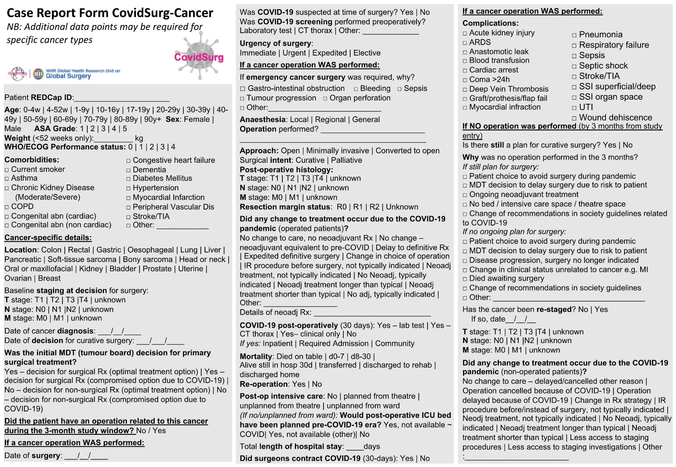
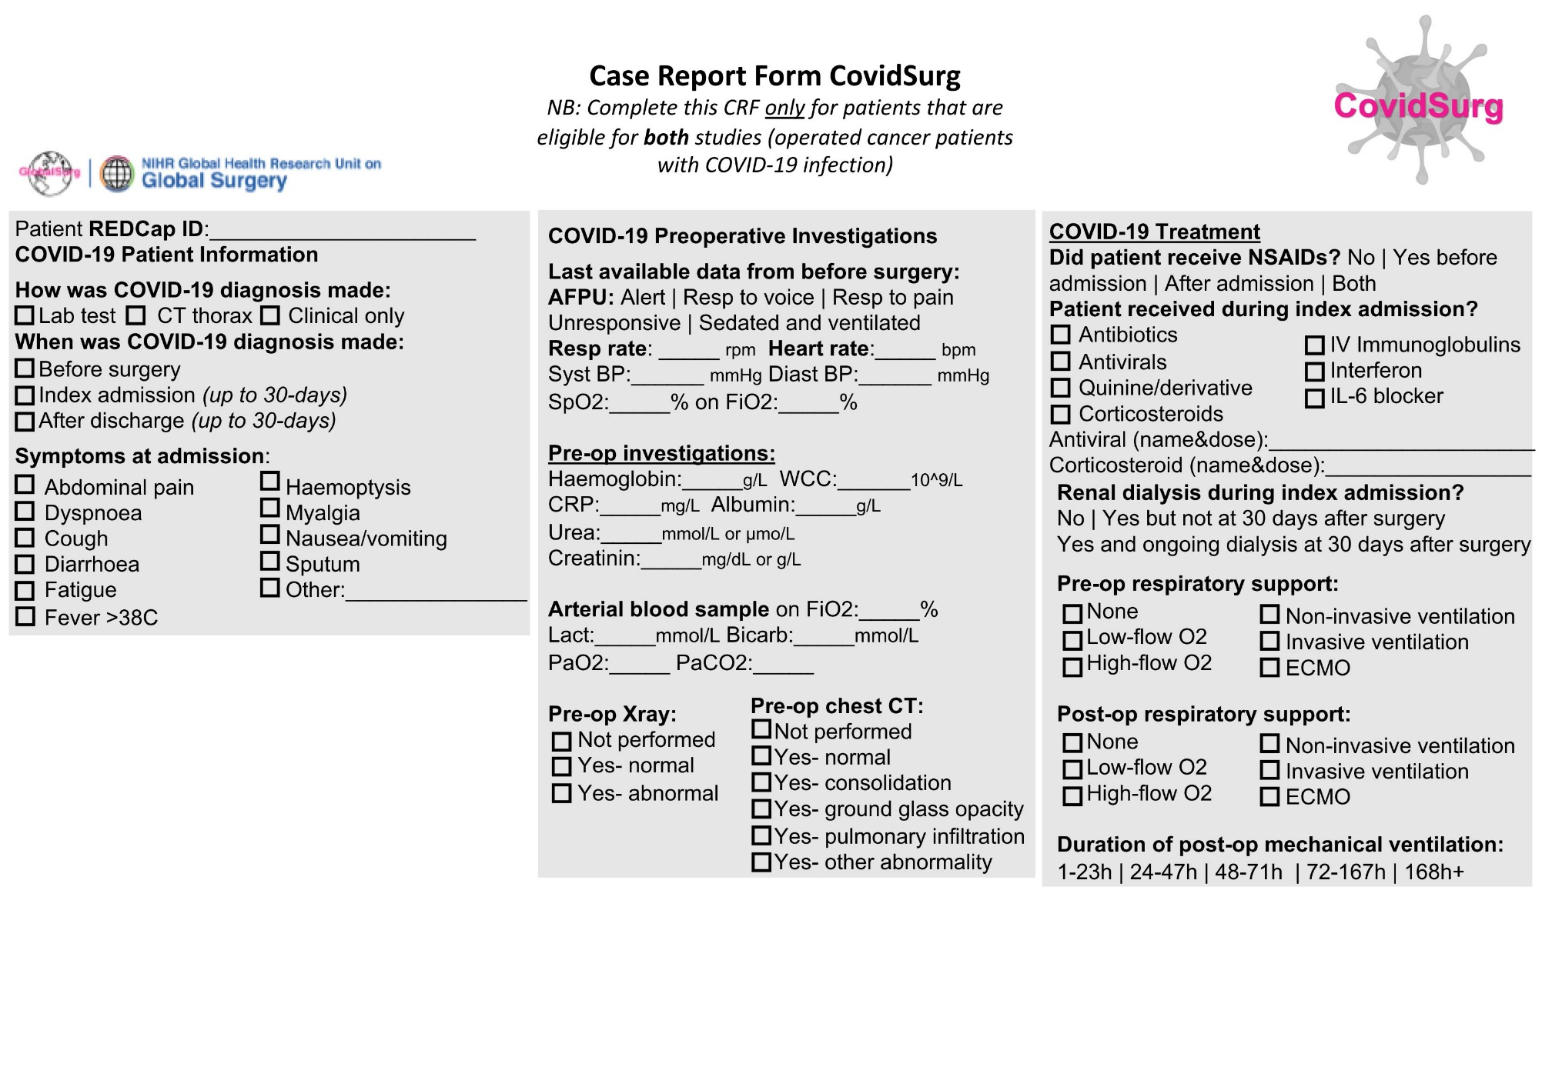
Datenerhebungsmaske REDCap (online)(CRF Lebertumoren) [EN]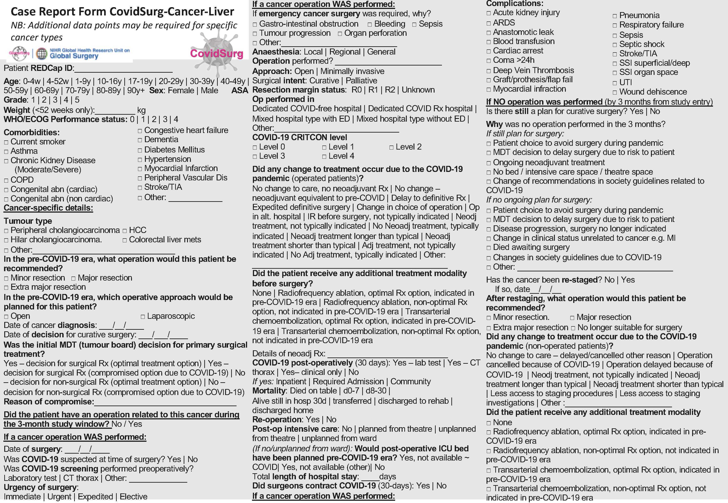
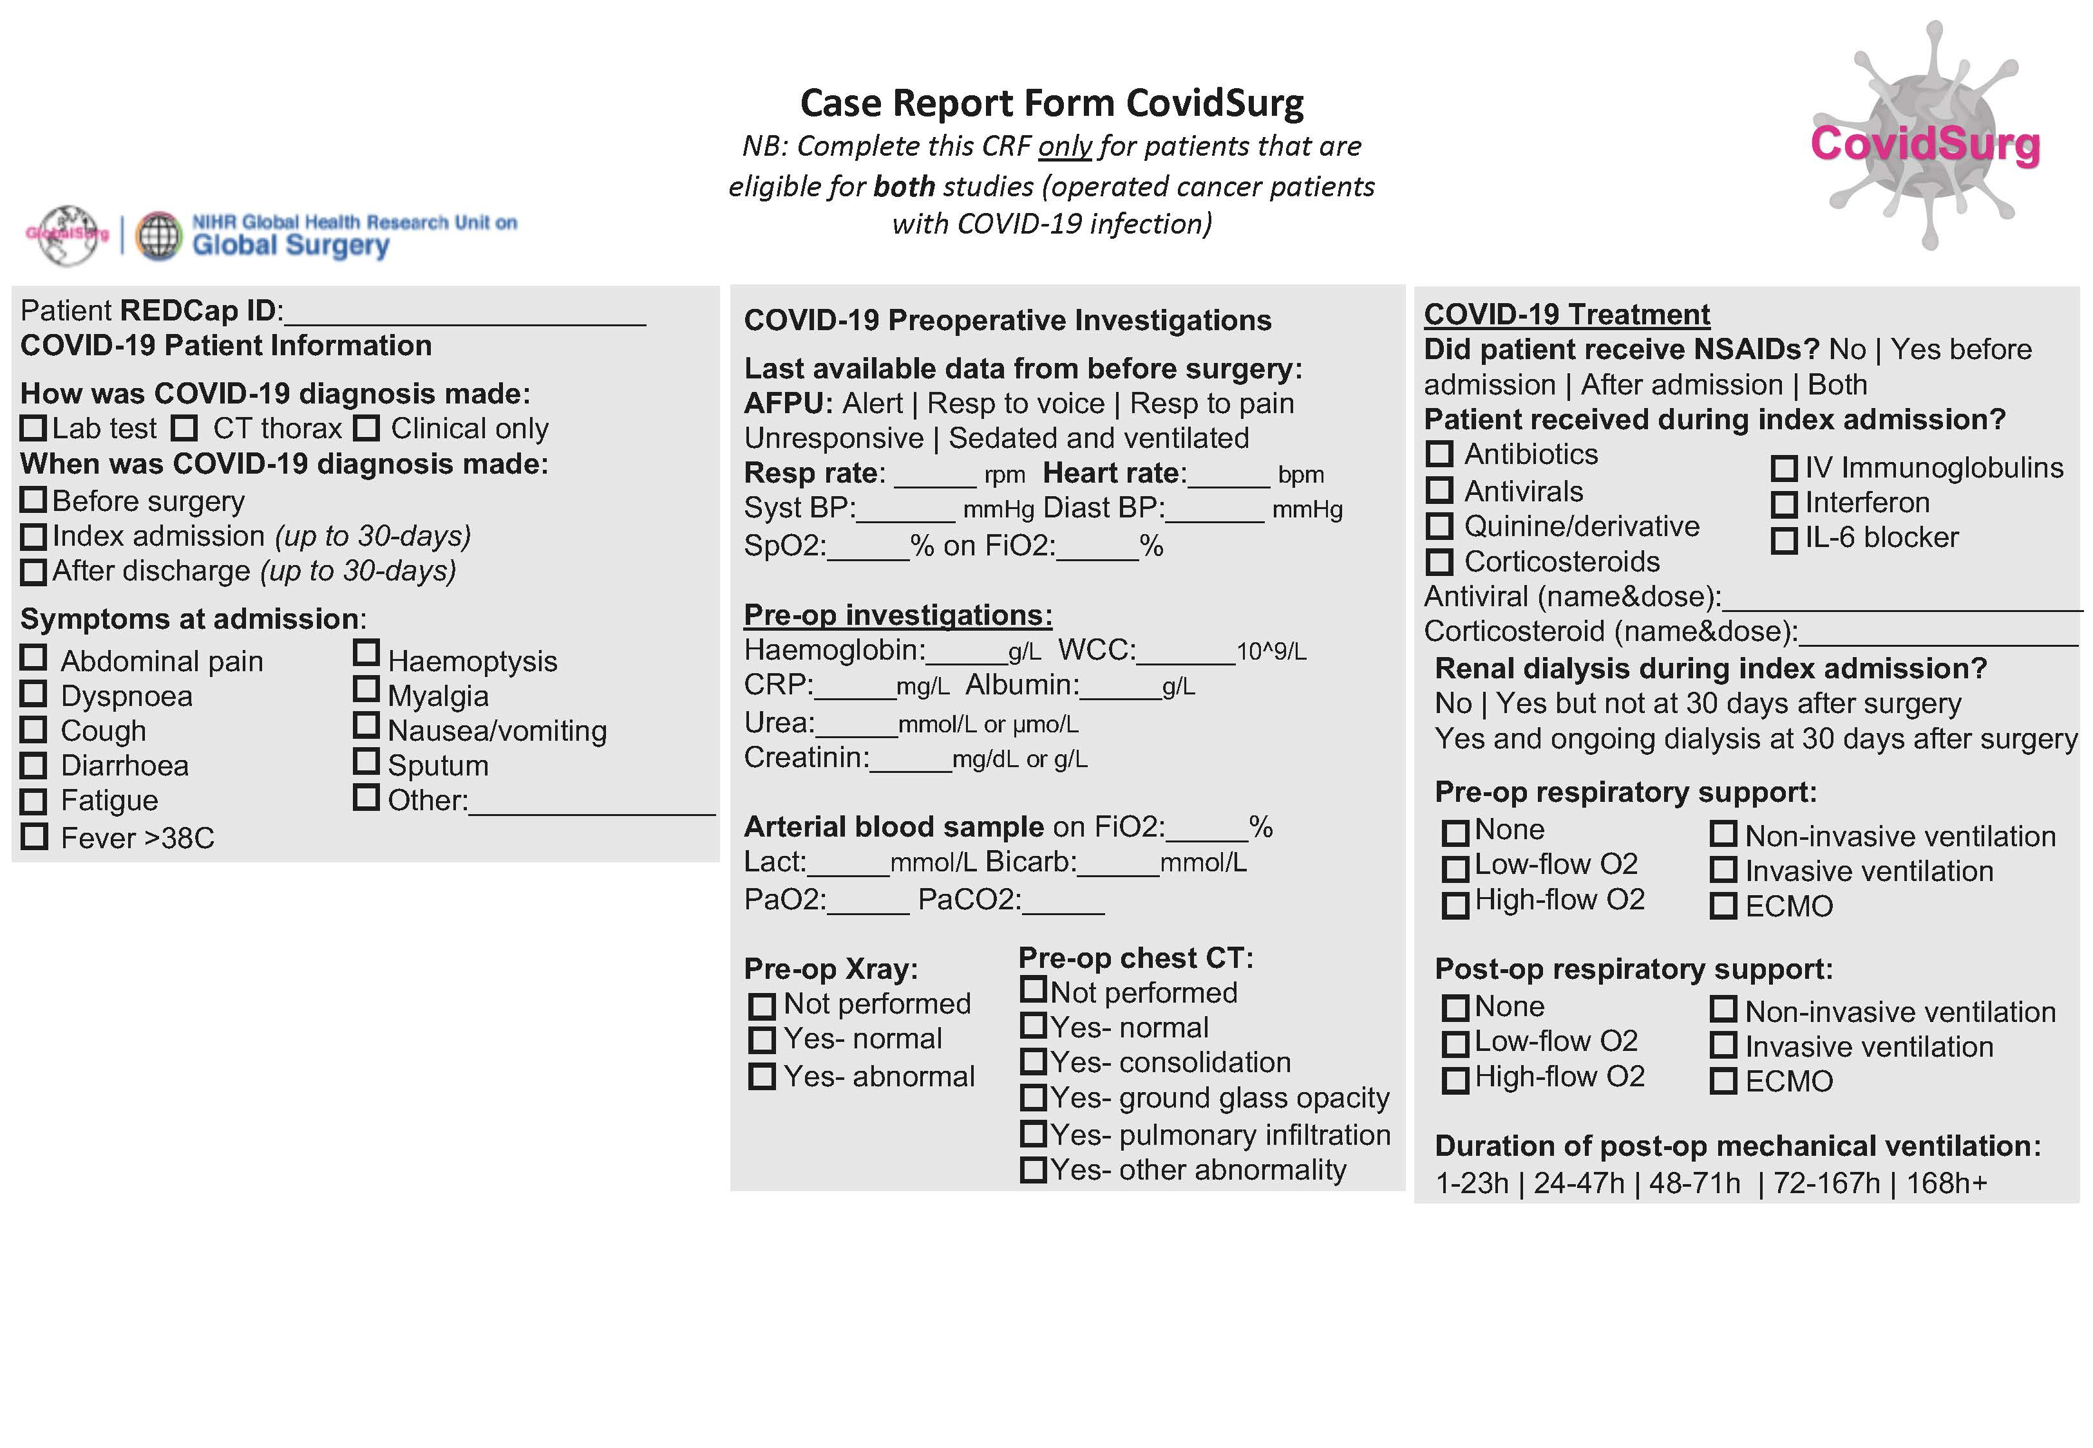
Datenerhebungsmaske REDCap (online) (Lungentumoren) [EN]
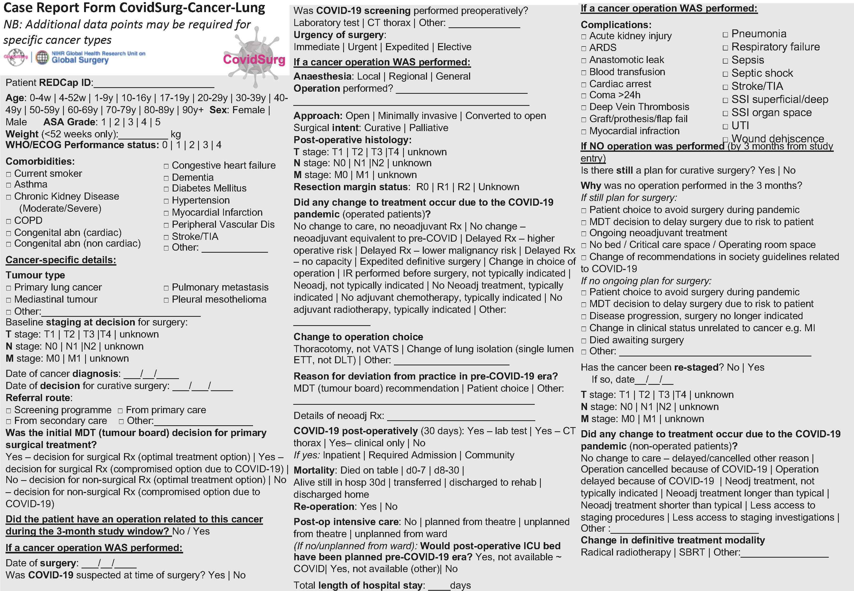
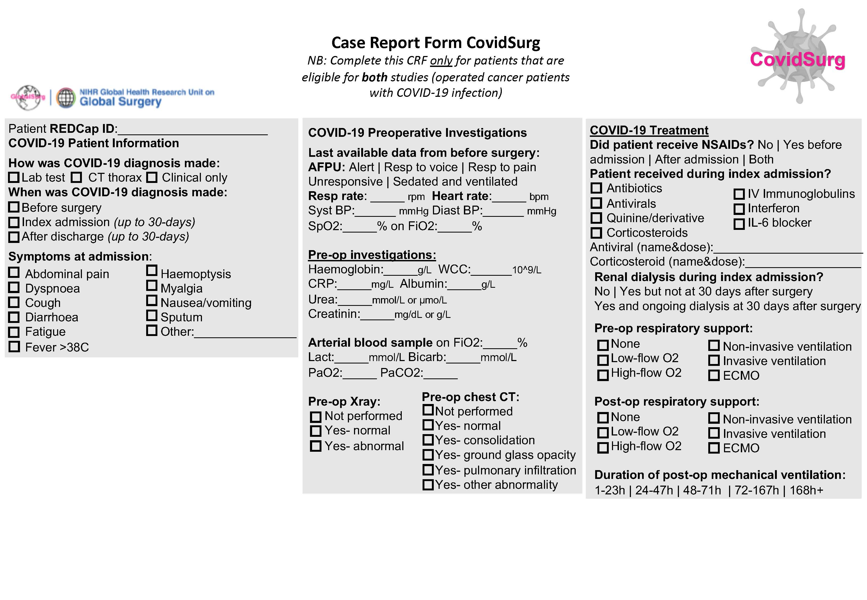
Datenerhebungsmaske REDCap (online) (CRF Pankreastumoren) [EN]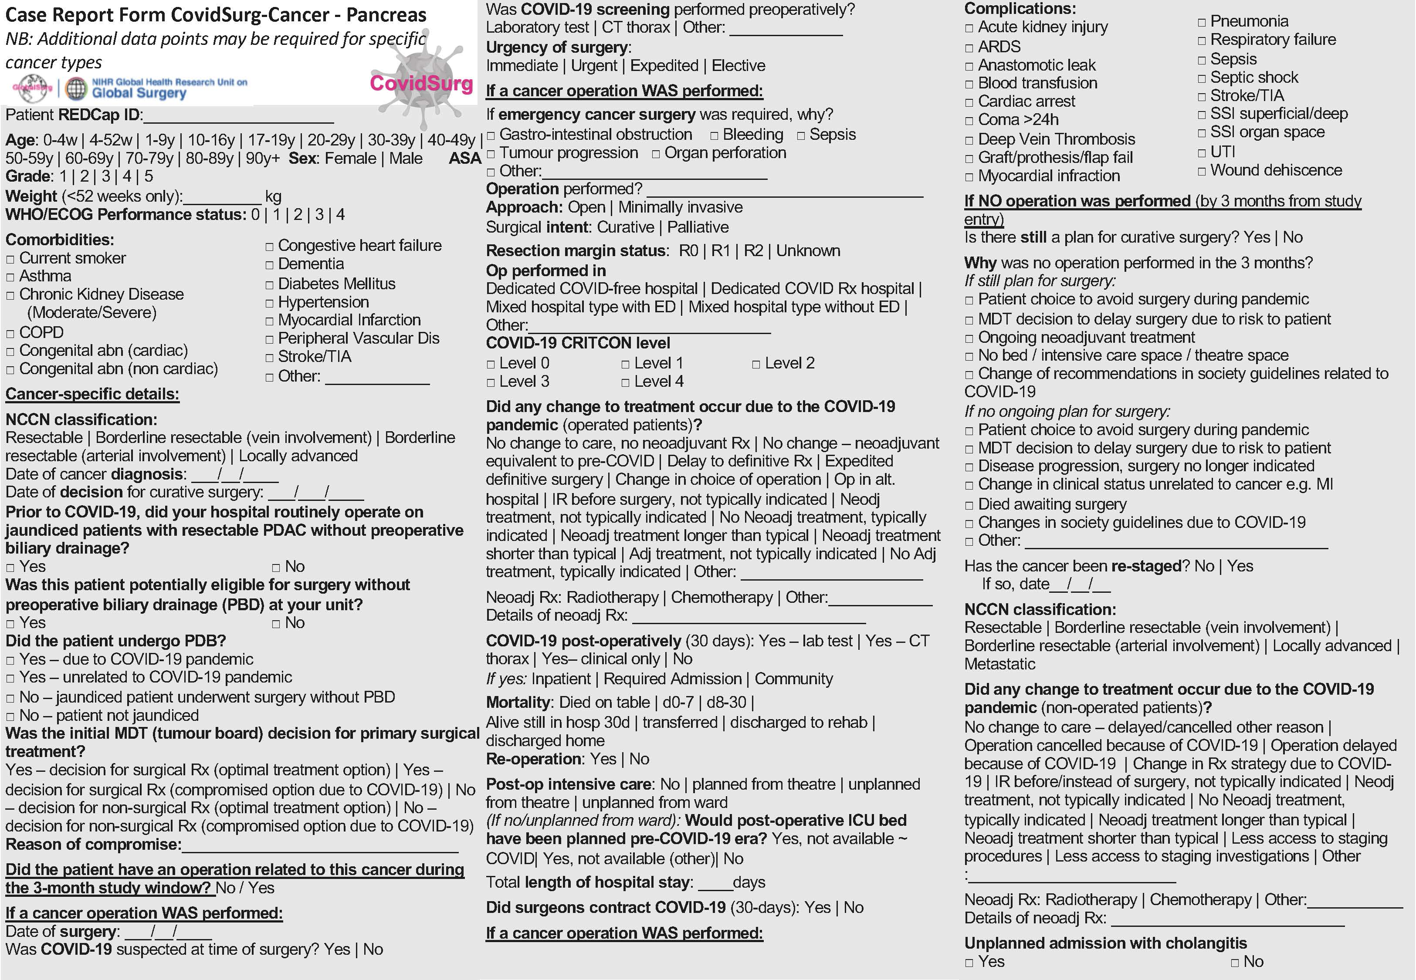
Datenerhebungsmaske REDCap (online) (Extra Datenpunkte: CRF Ösophagus) [EN] 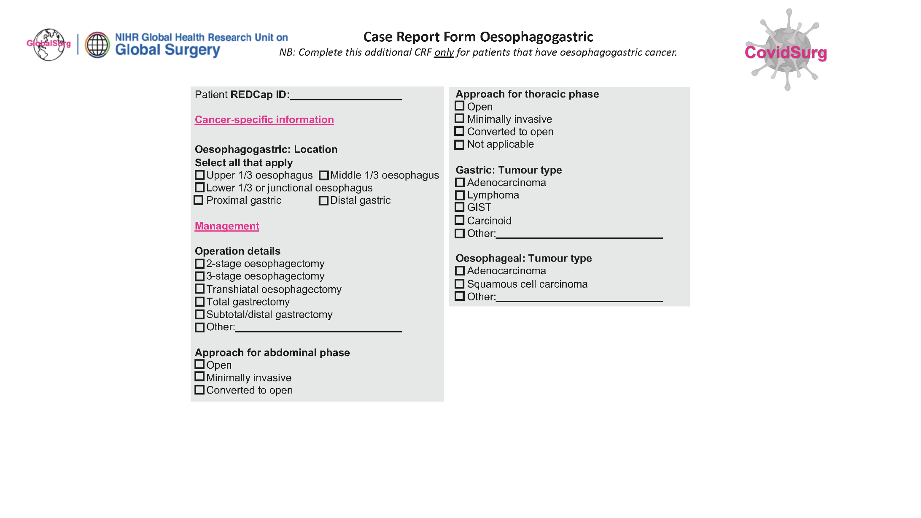
Datenerhebungsmaske REDCap (online) (CRF Hirntumoren) [EN]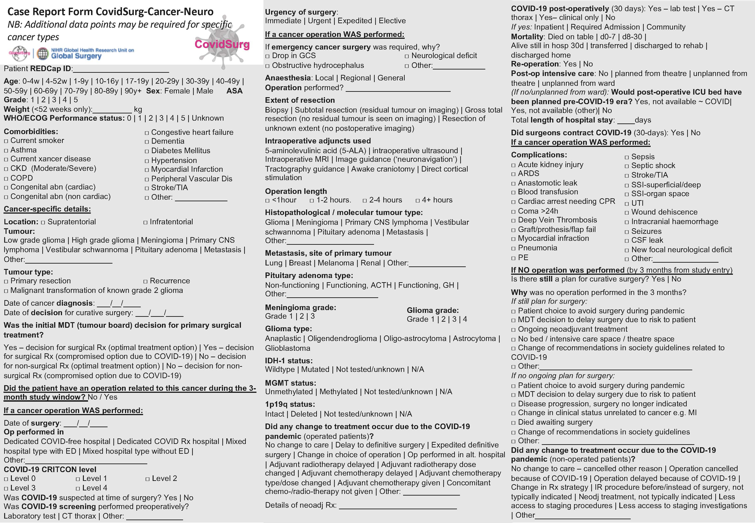
Datenerhebungsmaske REDCap (online) (CRF Tumoren der weiblichen Brust) [EN]
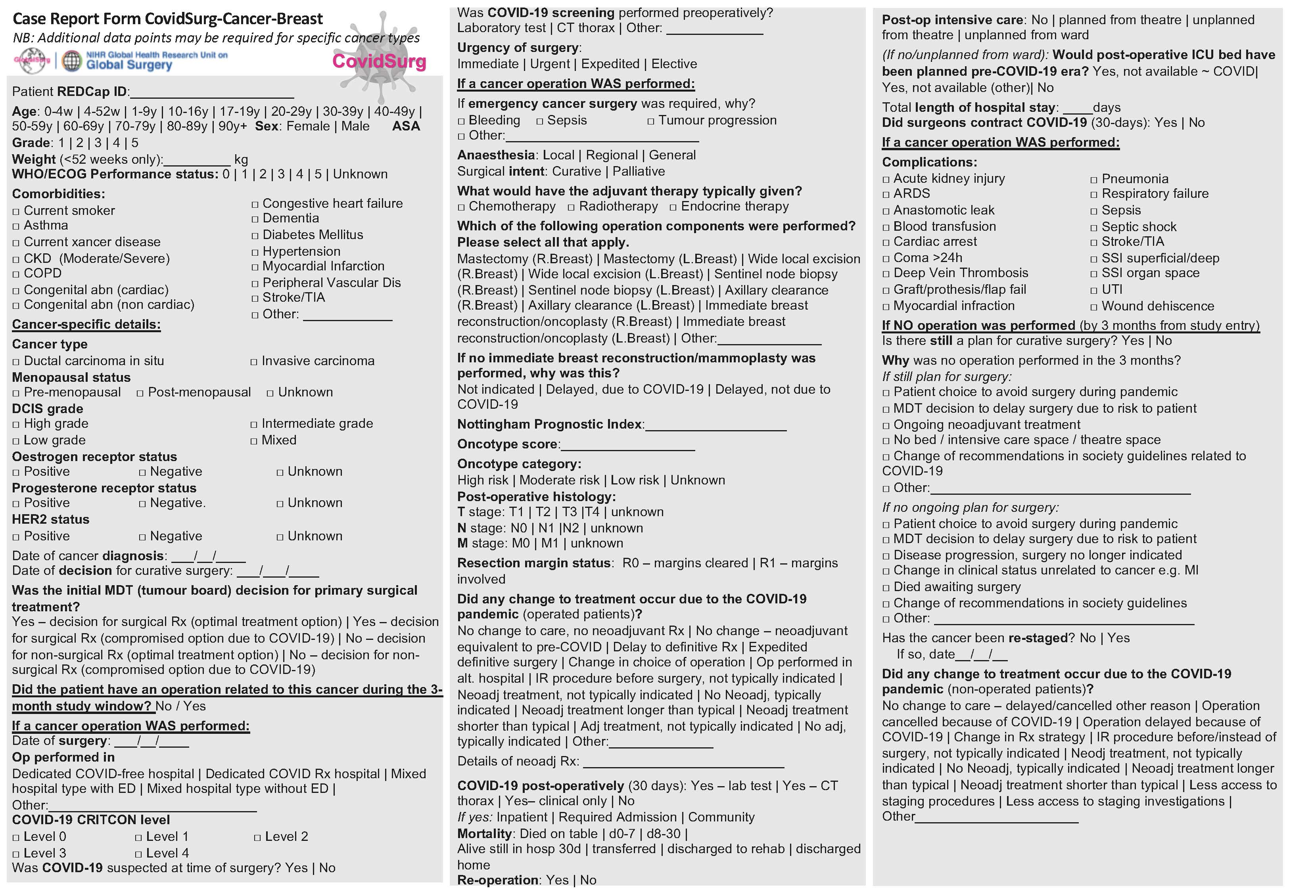
Datenerhebungsmaske REDCap (online) (Gynäkologische Tumoren) [EN]
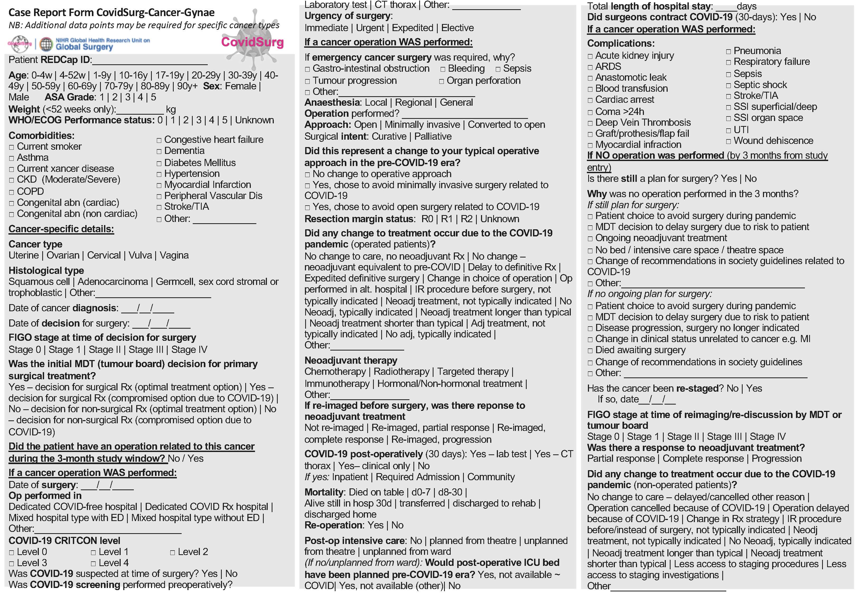
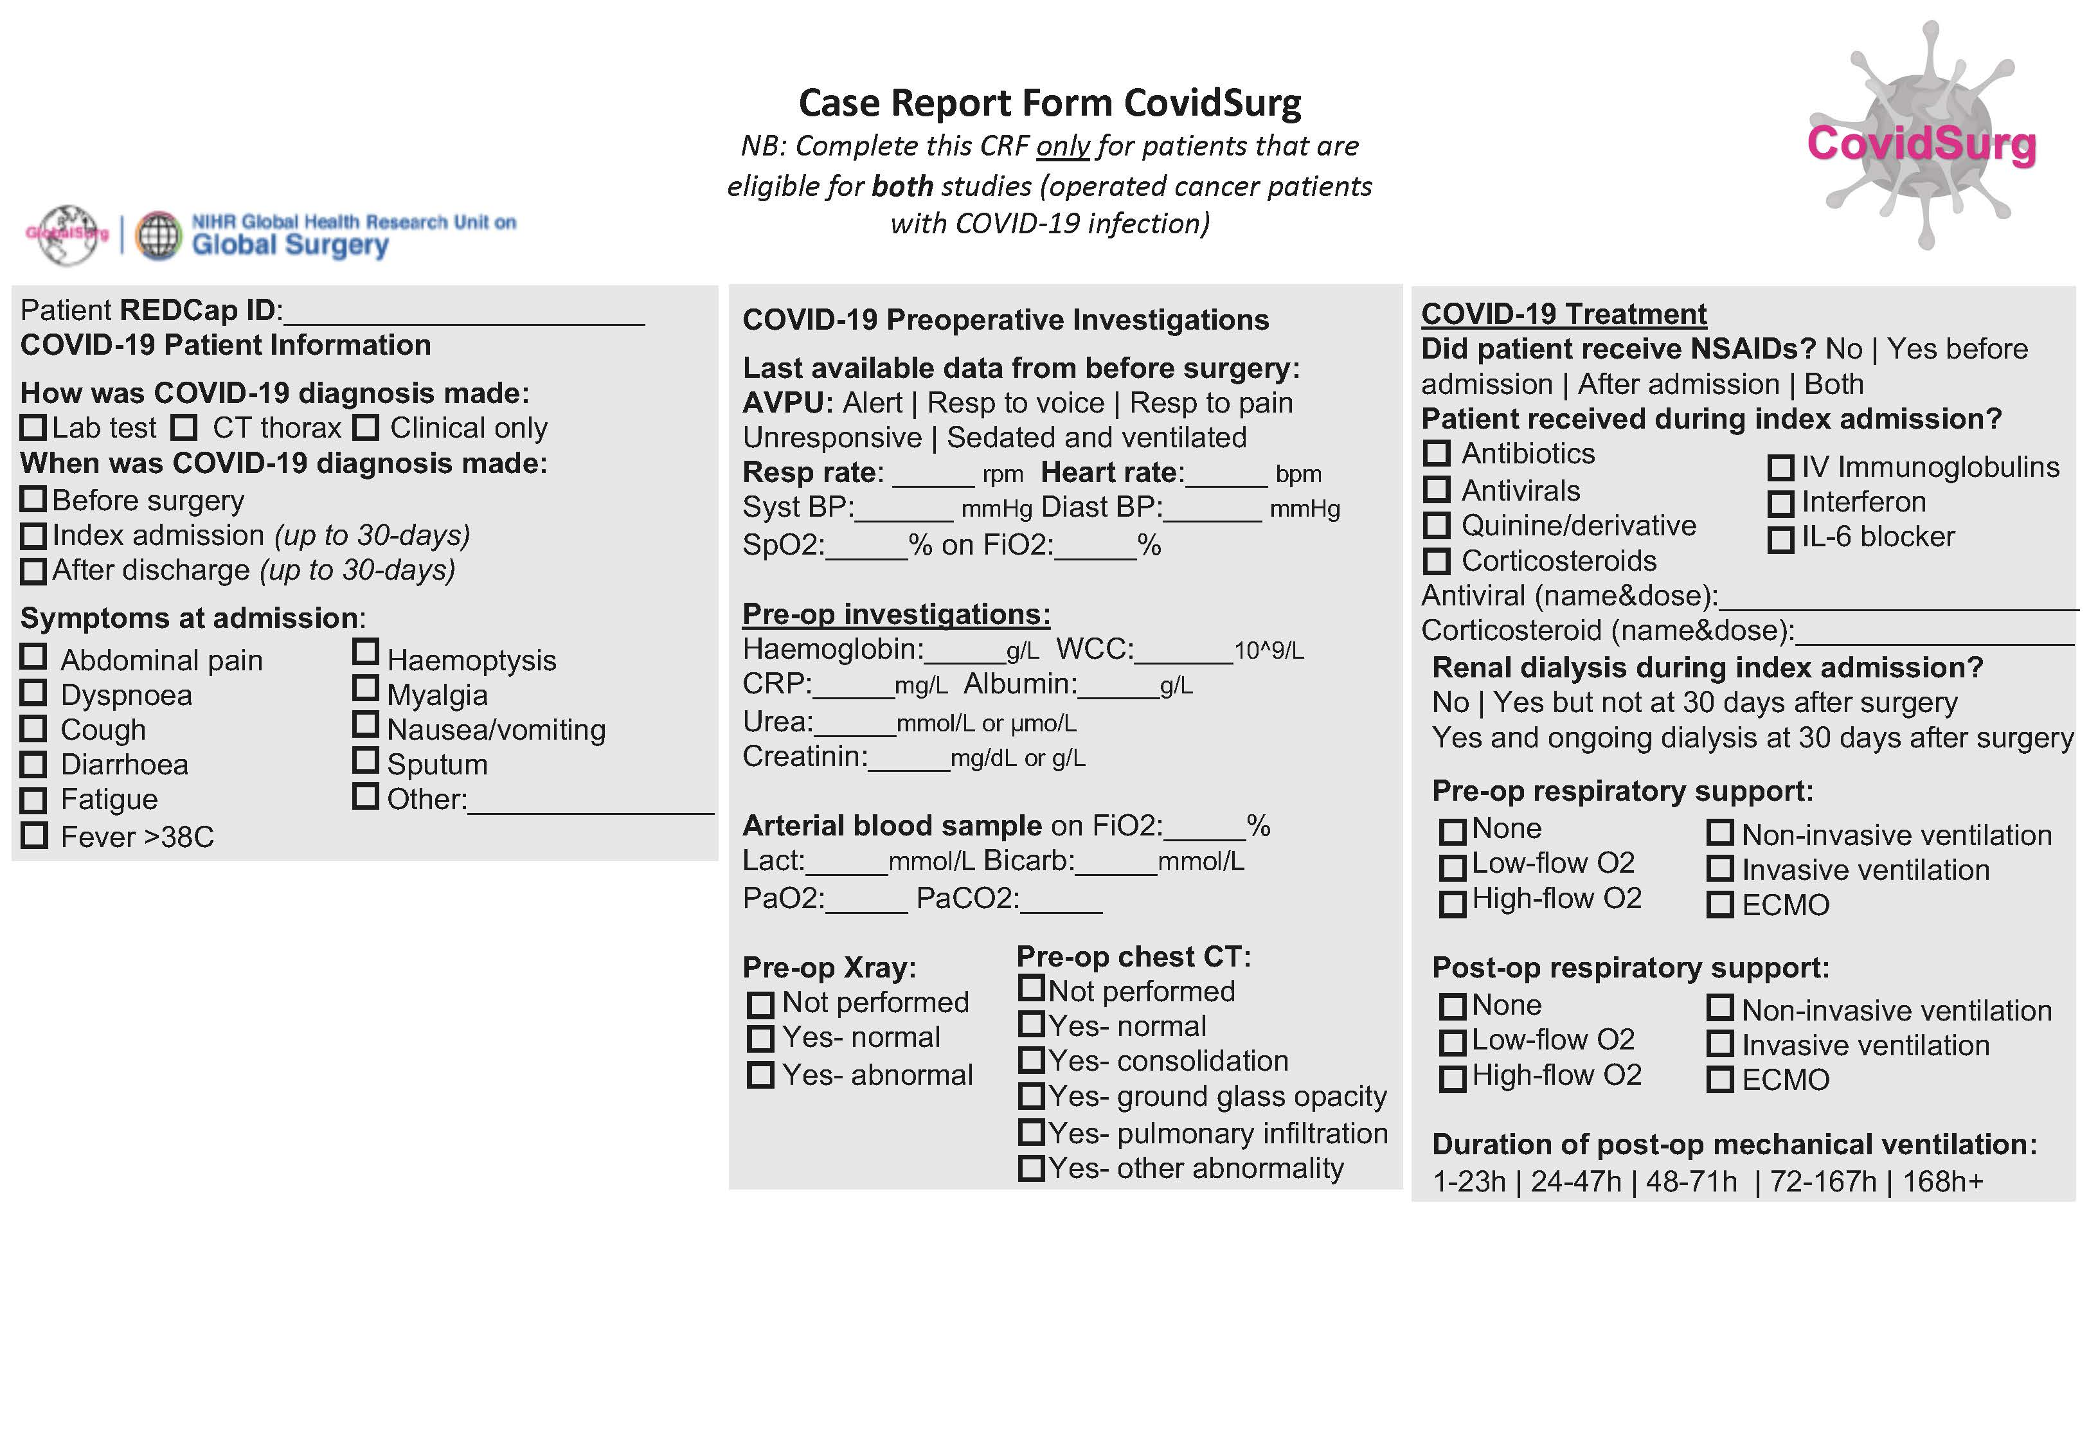
Datenerhebungsmaske REDCap (online) (Extra Datenpunkte: CRF Hals-/ Nasen-/ Ohren- Tumoren) [EN]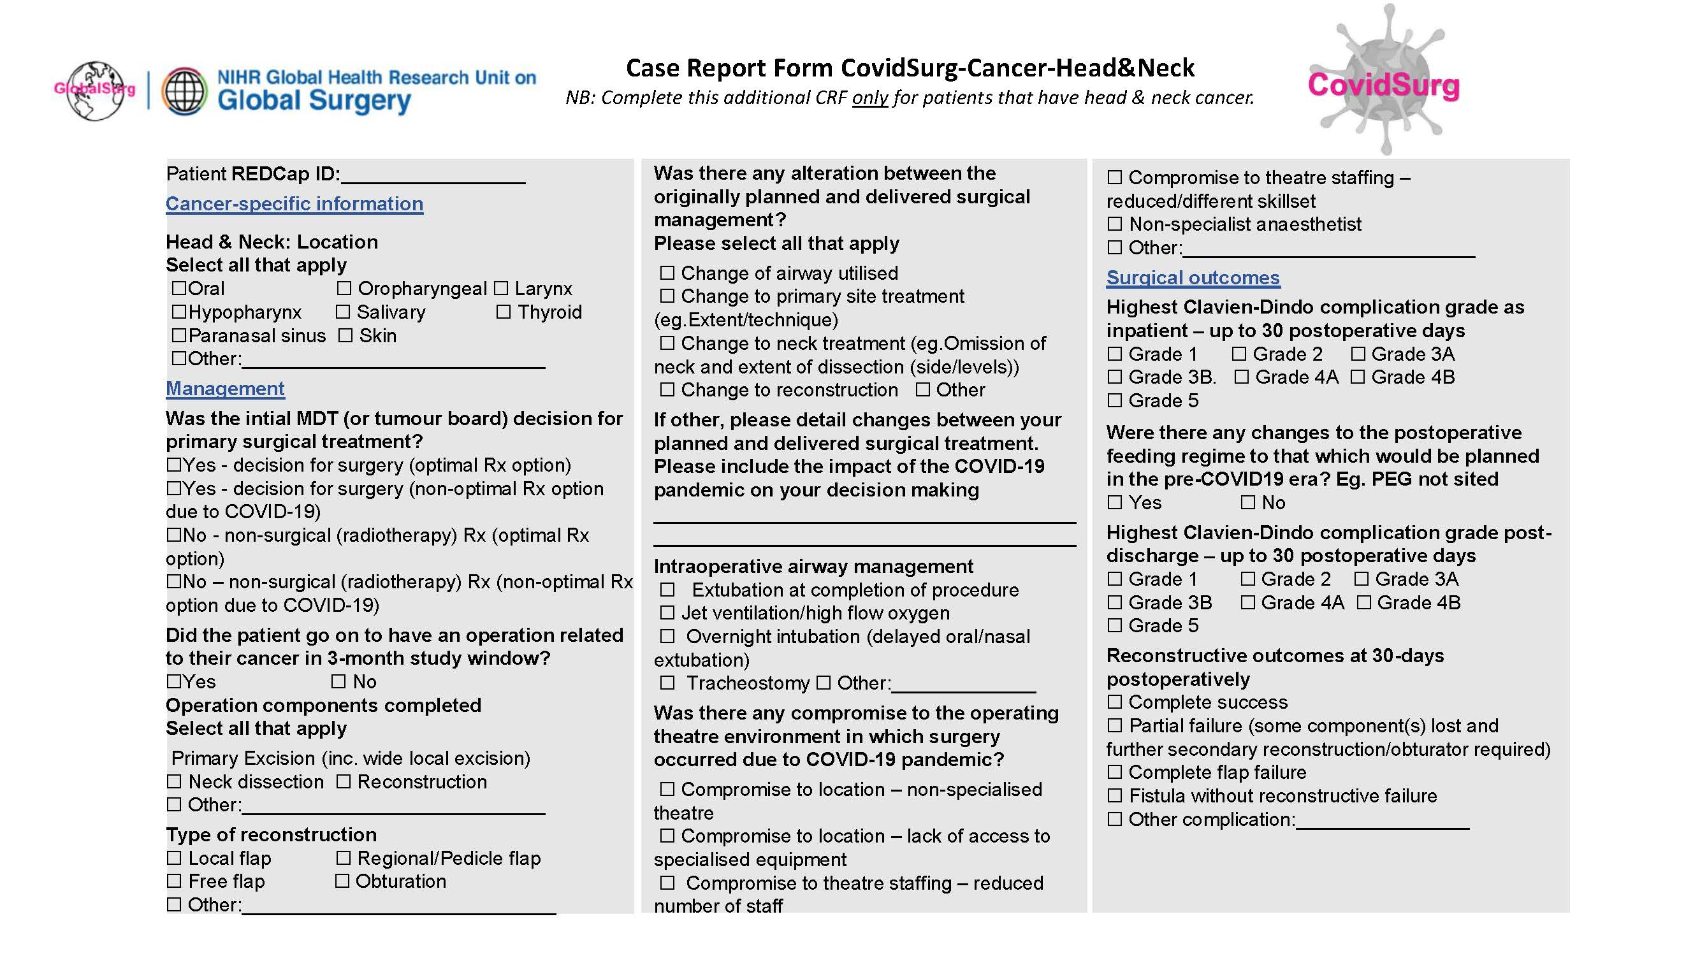
Datenerhebungsmaske REDCap (online) (Extra Datenpunkte: CRF Sarkome) [EN]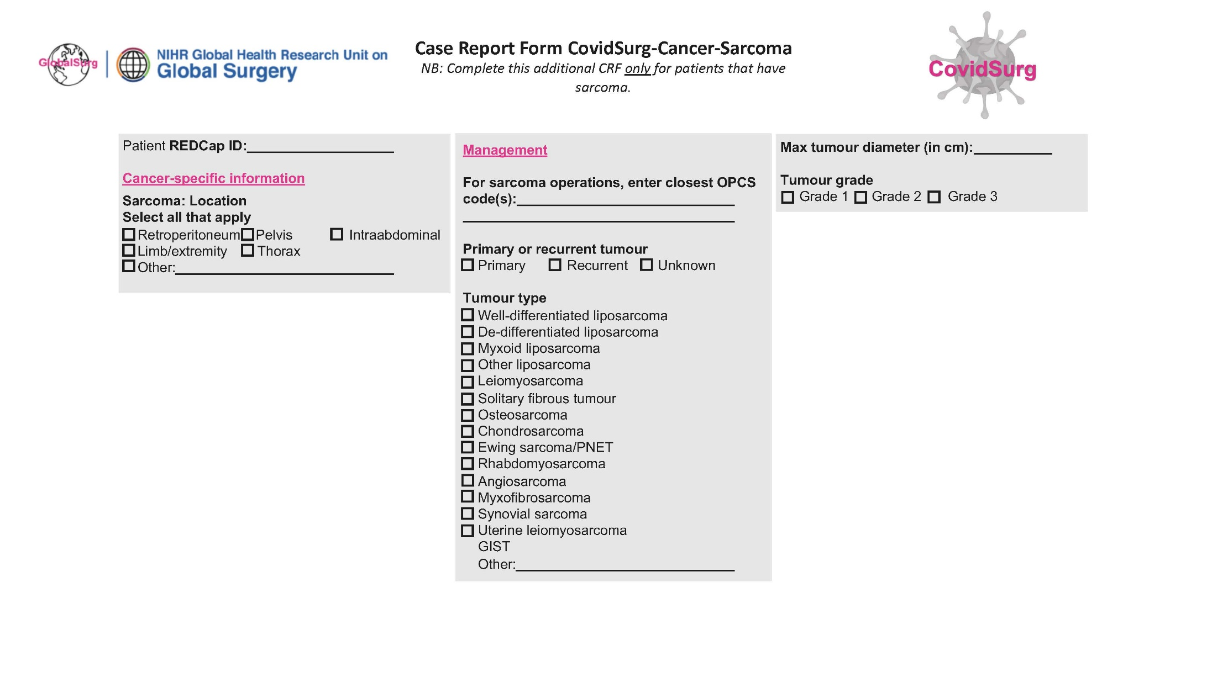

Anleitung: Patienten Szenario (Colorektale Tumoren) [EN]
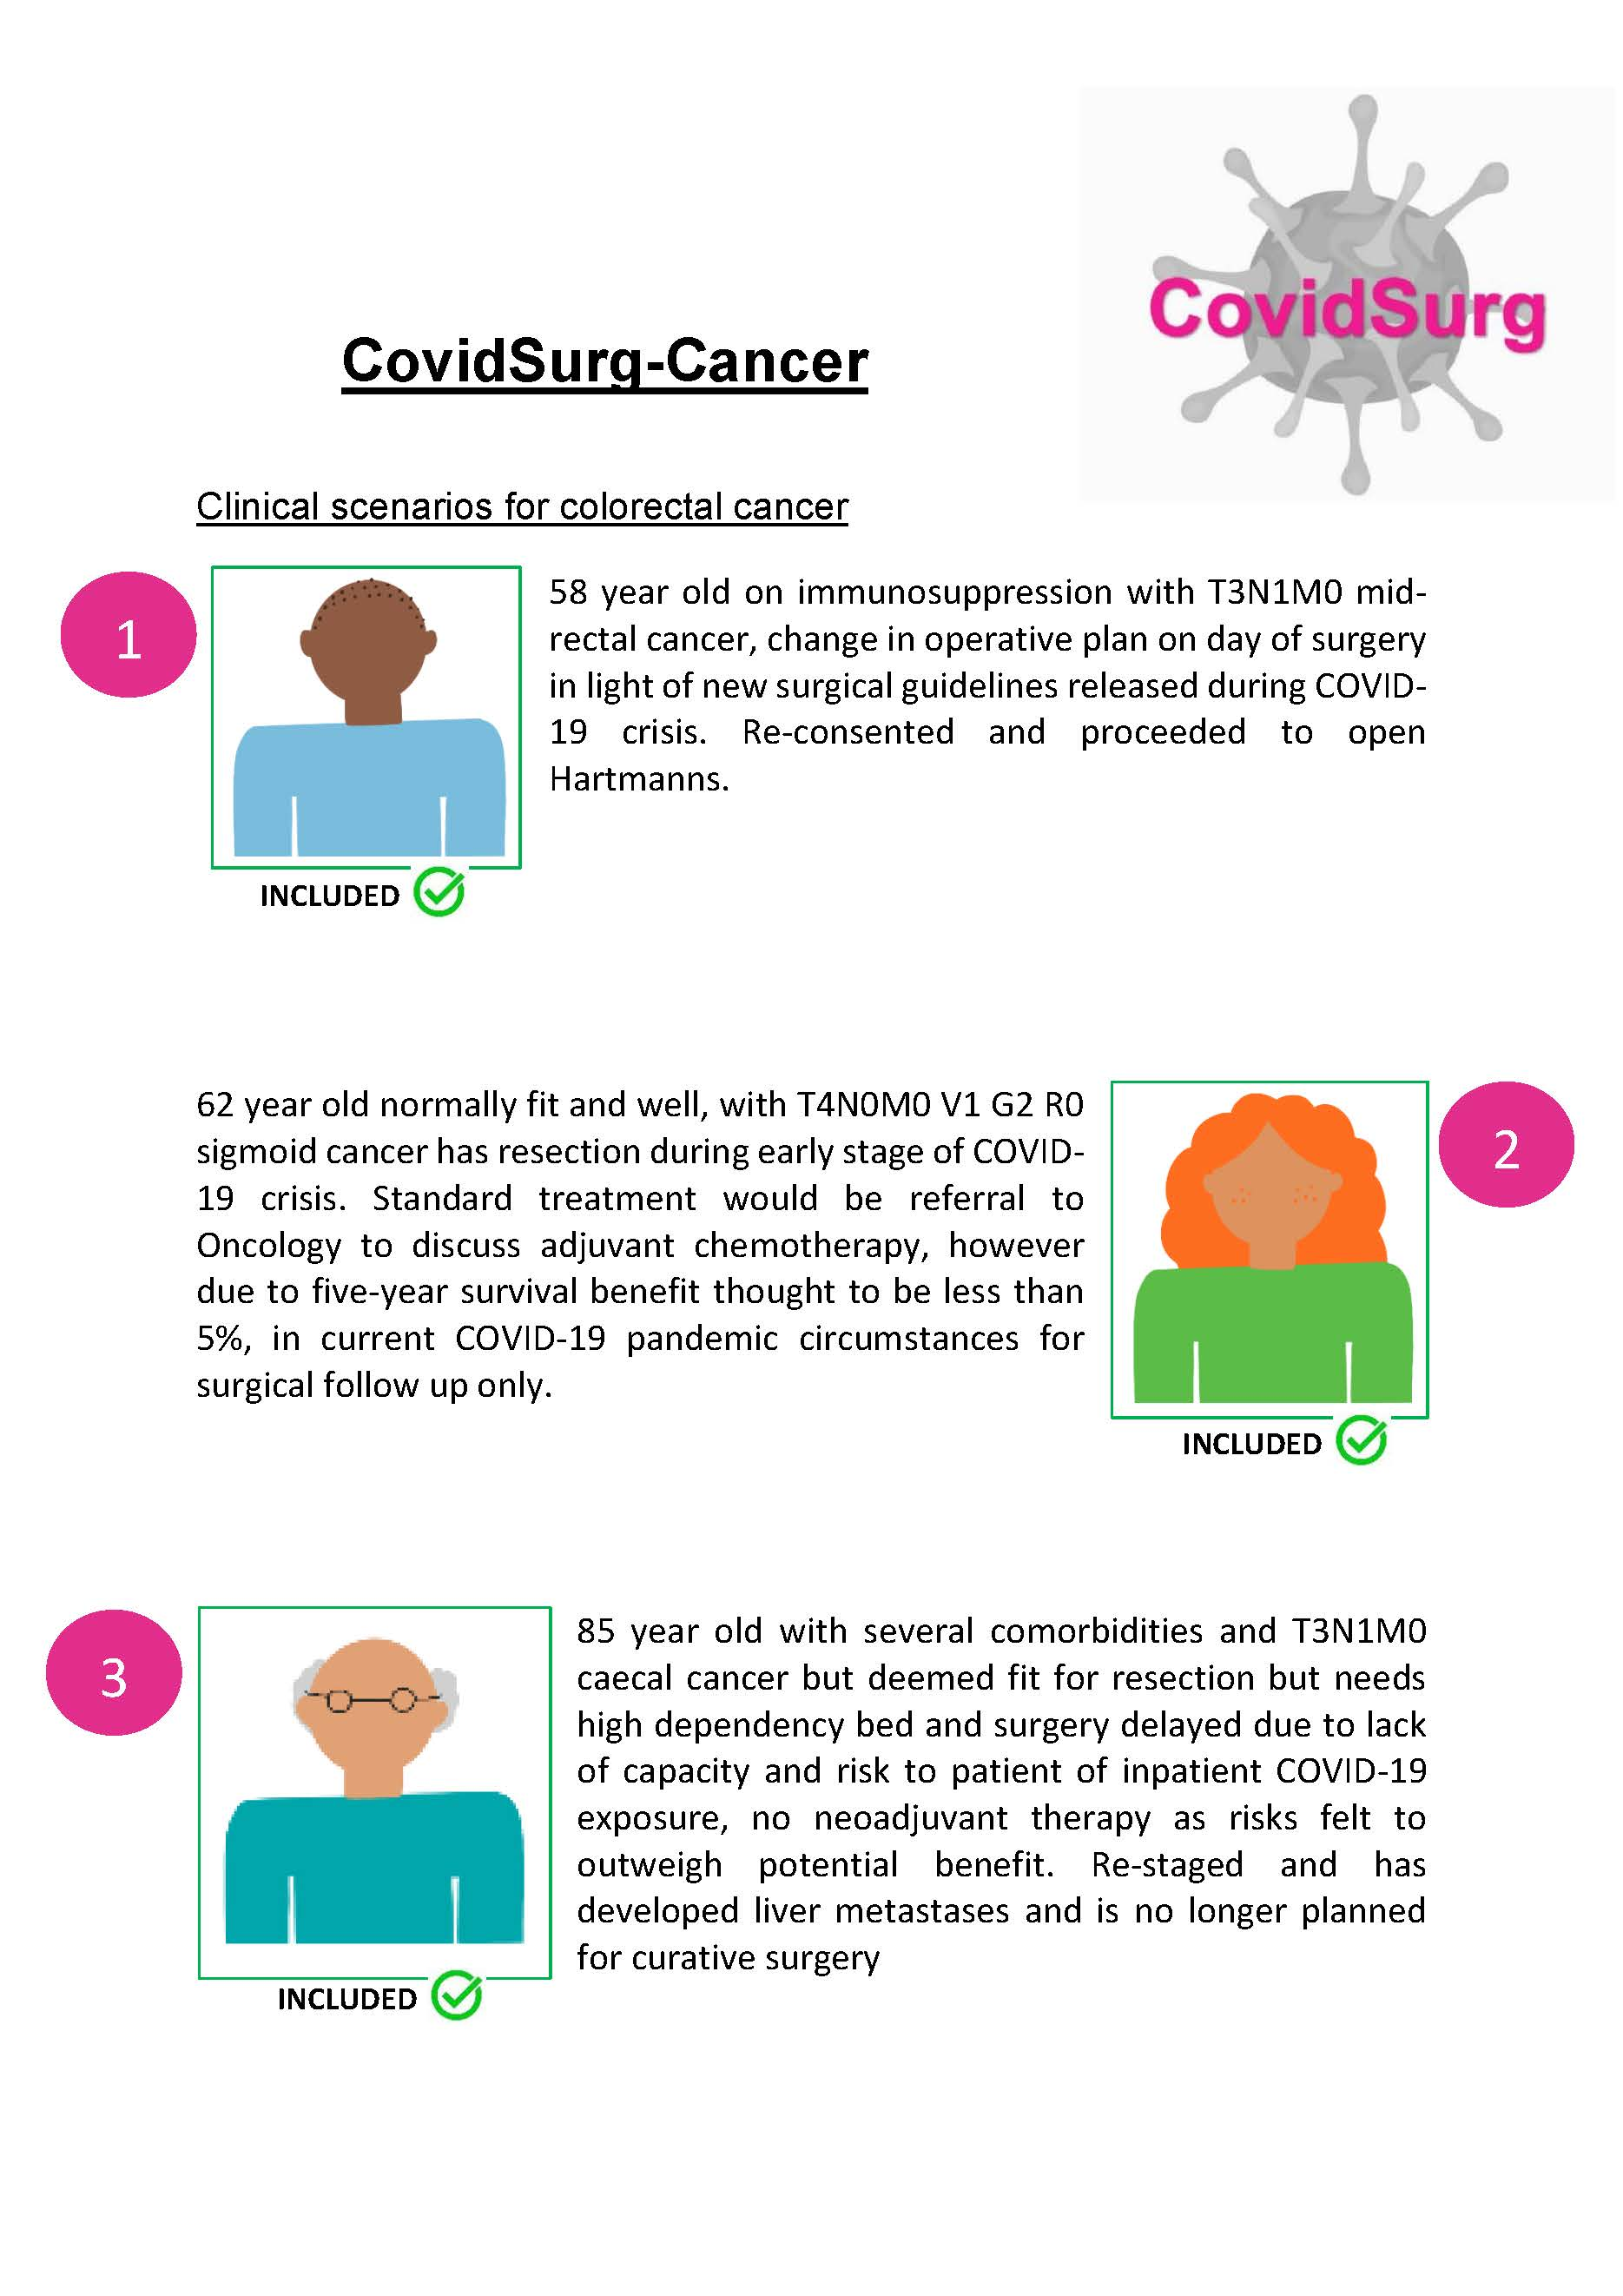
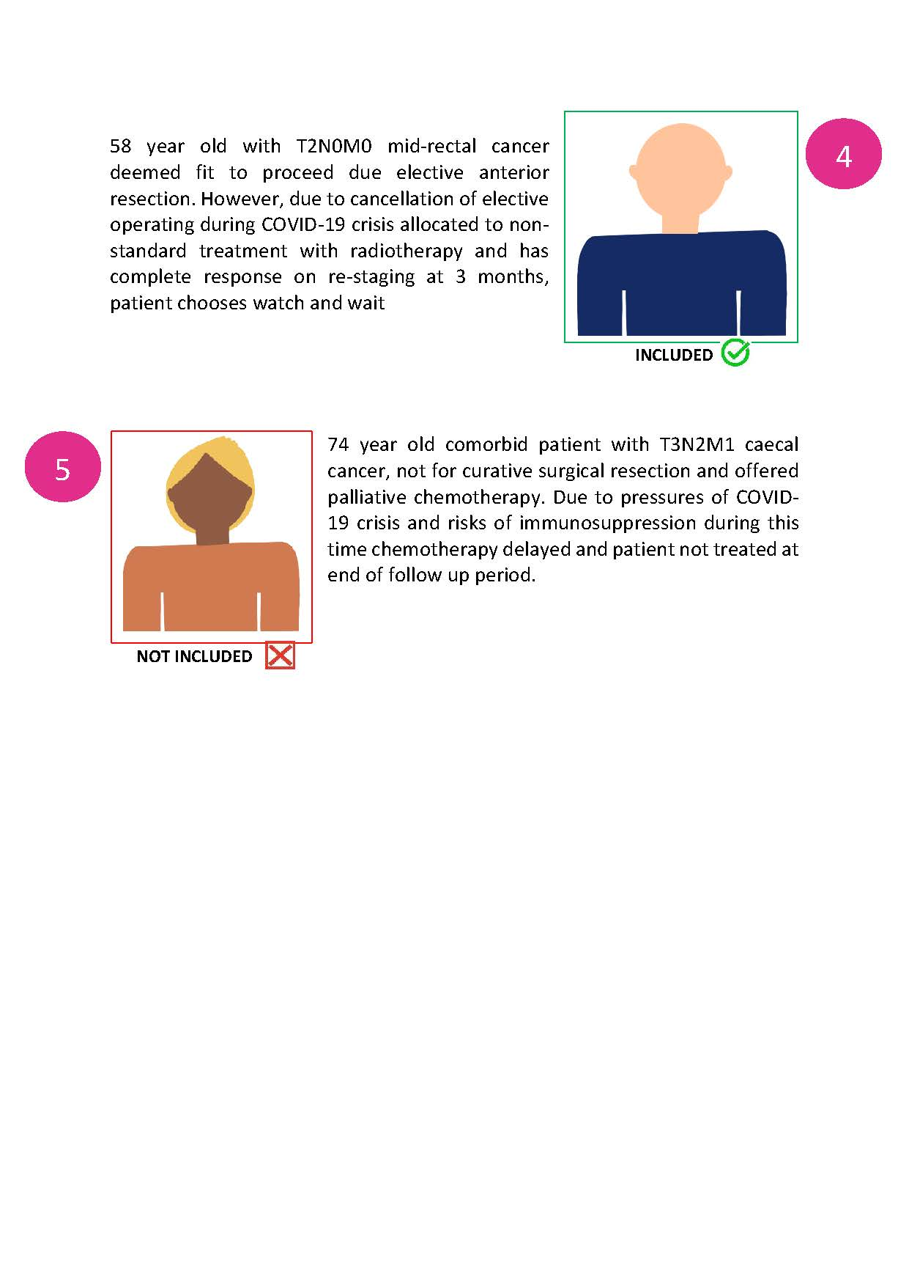

Anleitung: Patient Szenario (Leber-/ Pankreastumoren) [EN]
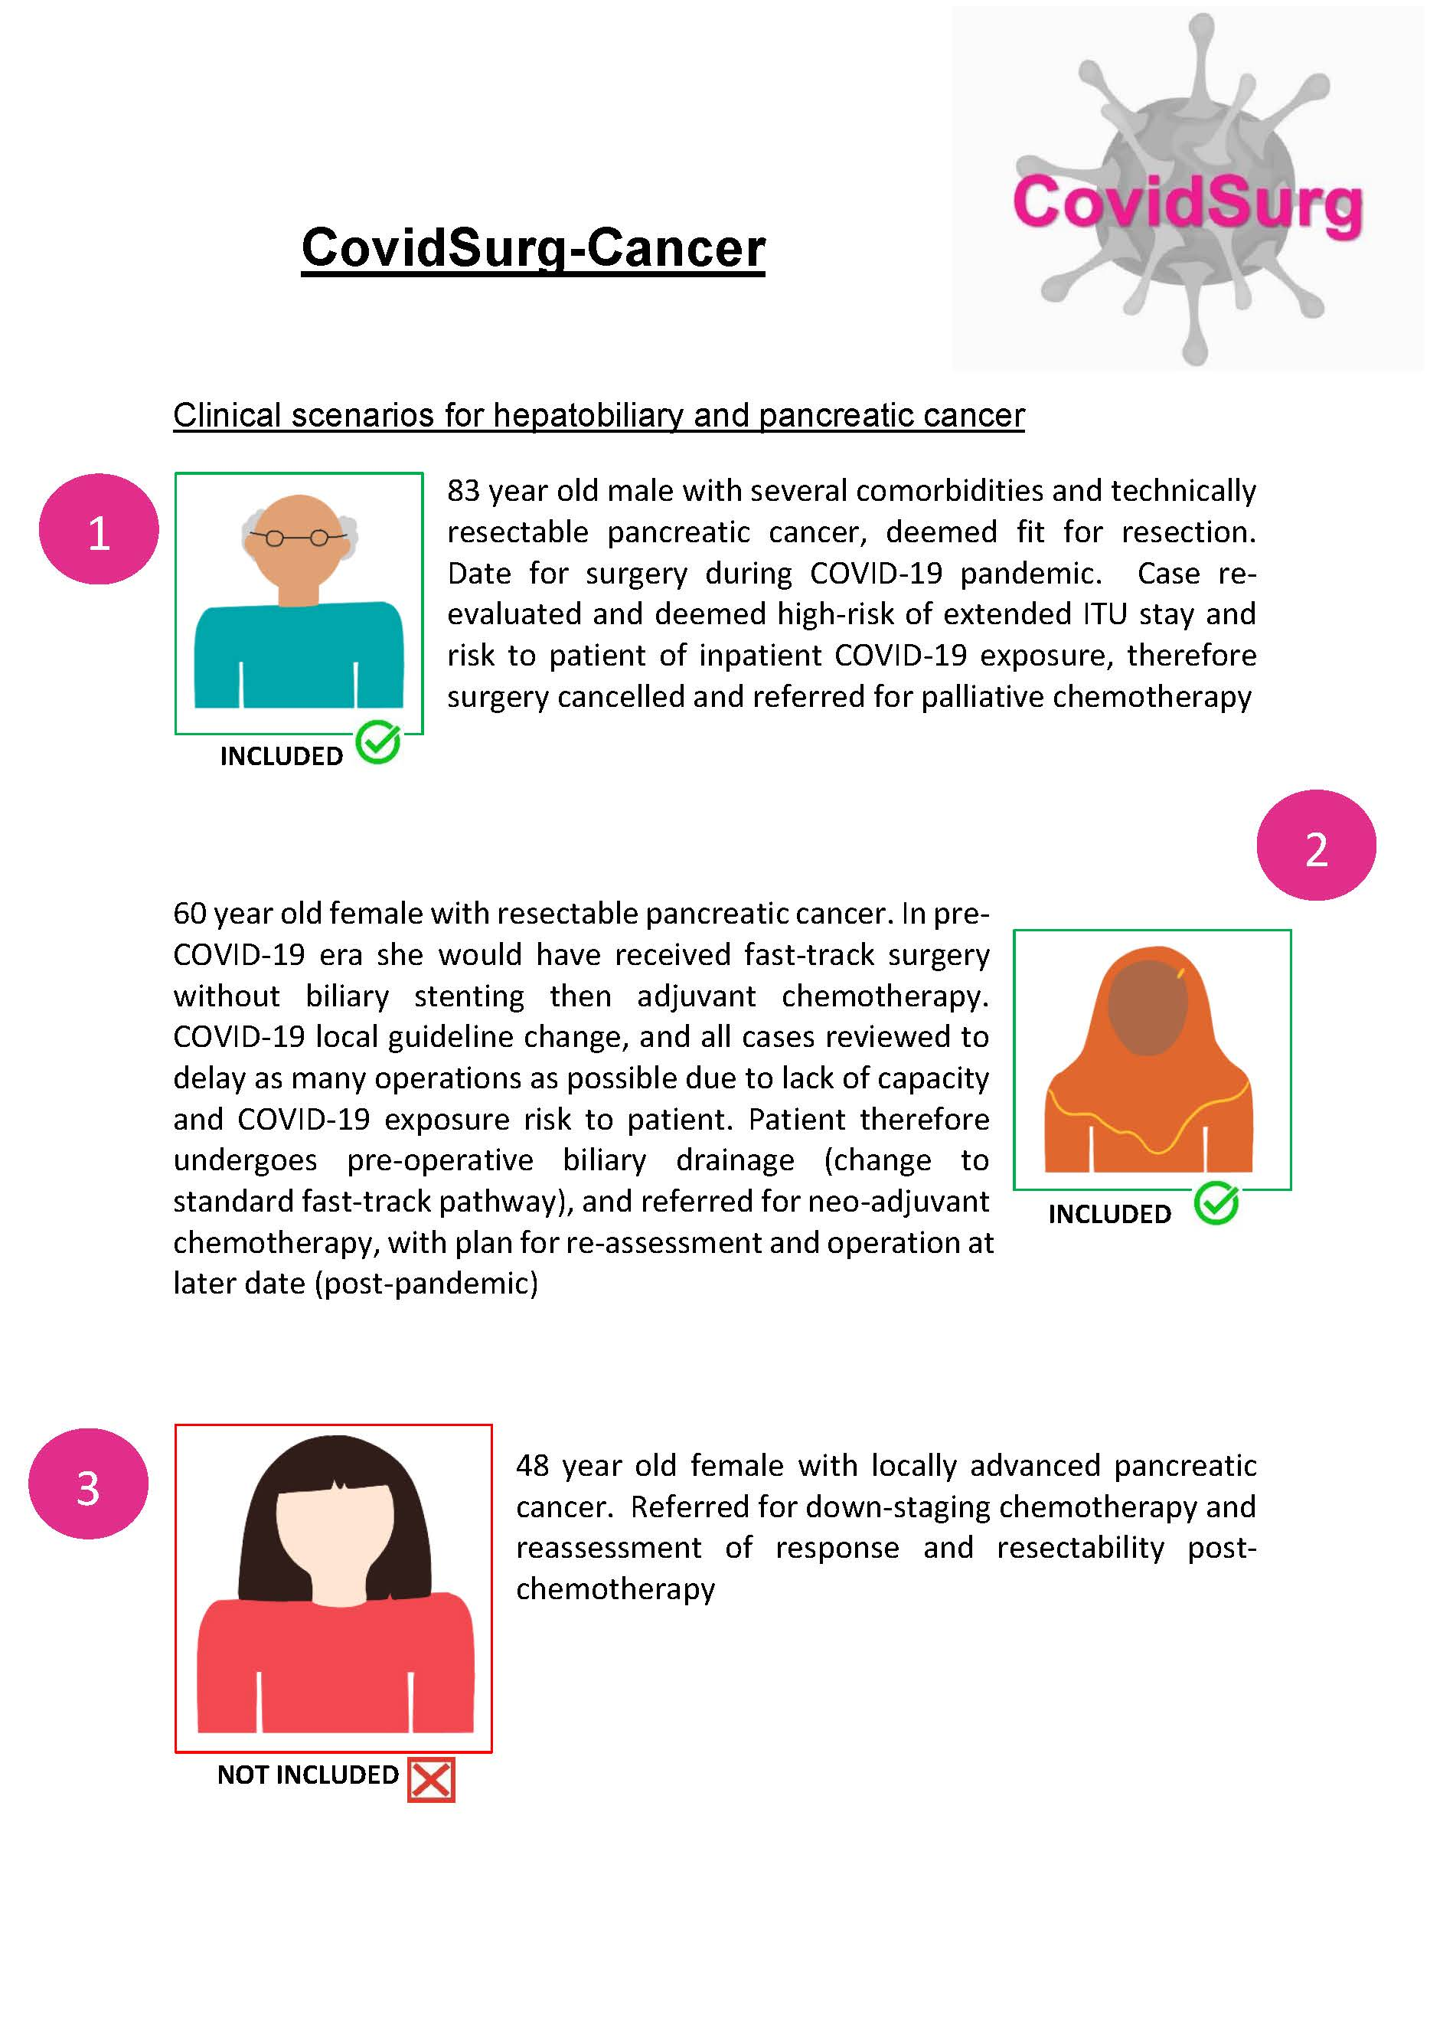

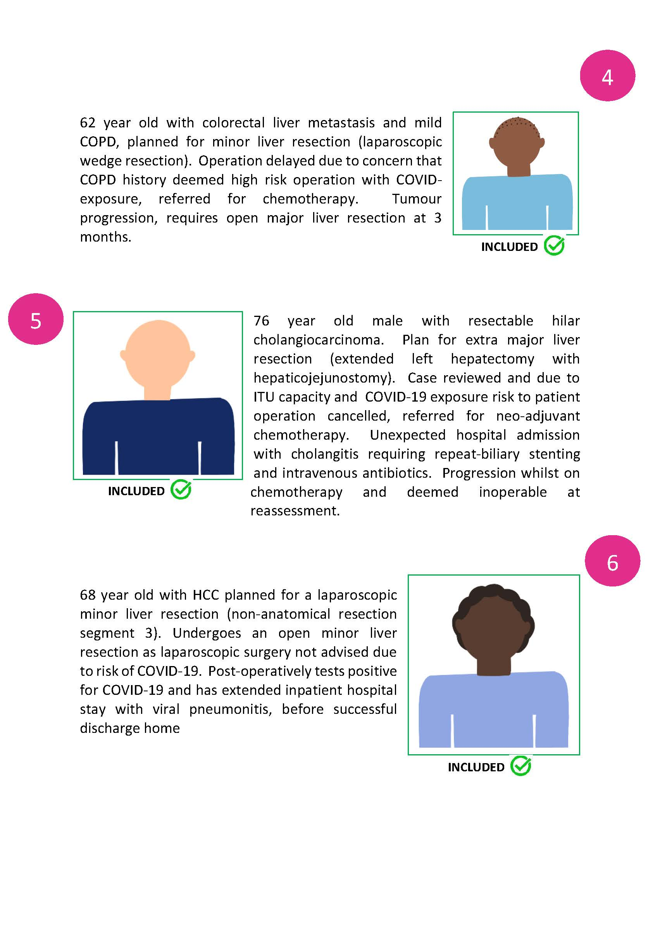

Anleitung: Patient Szenario (Hals-/ Nasen-/ Ohren- Tumoren) [EN]

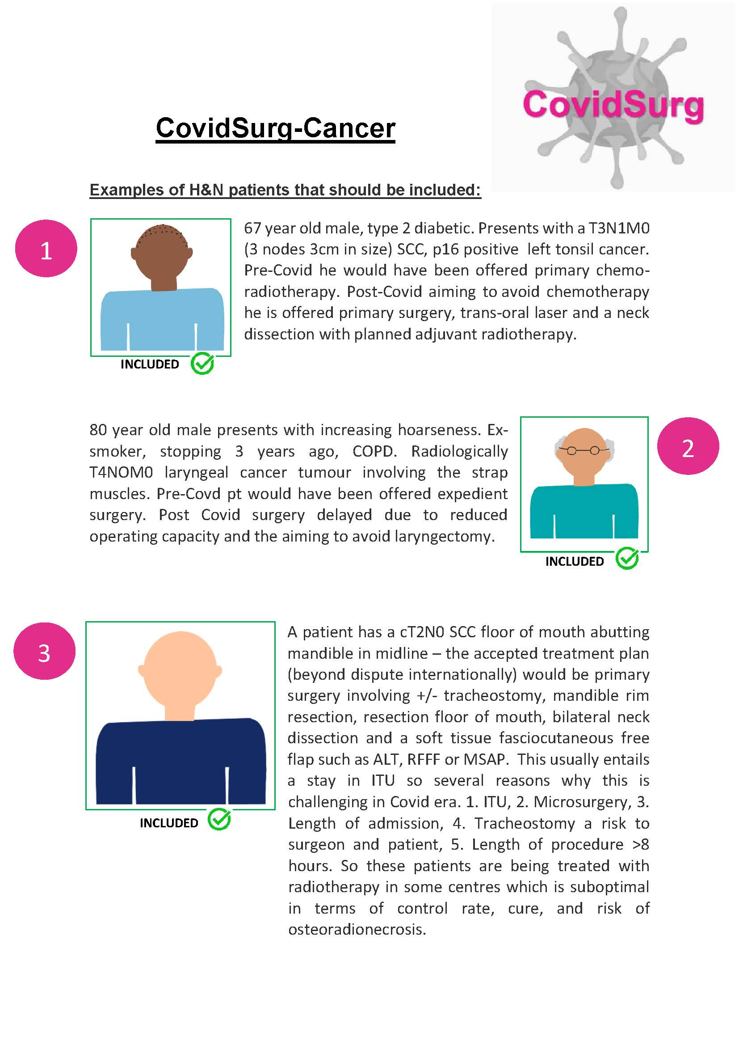

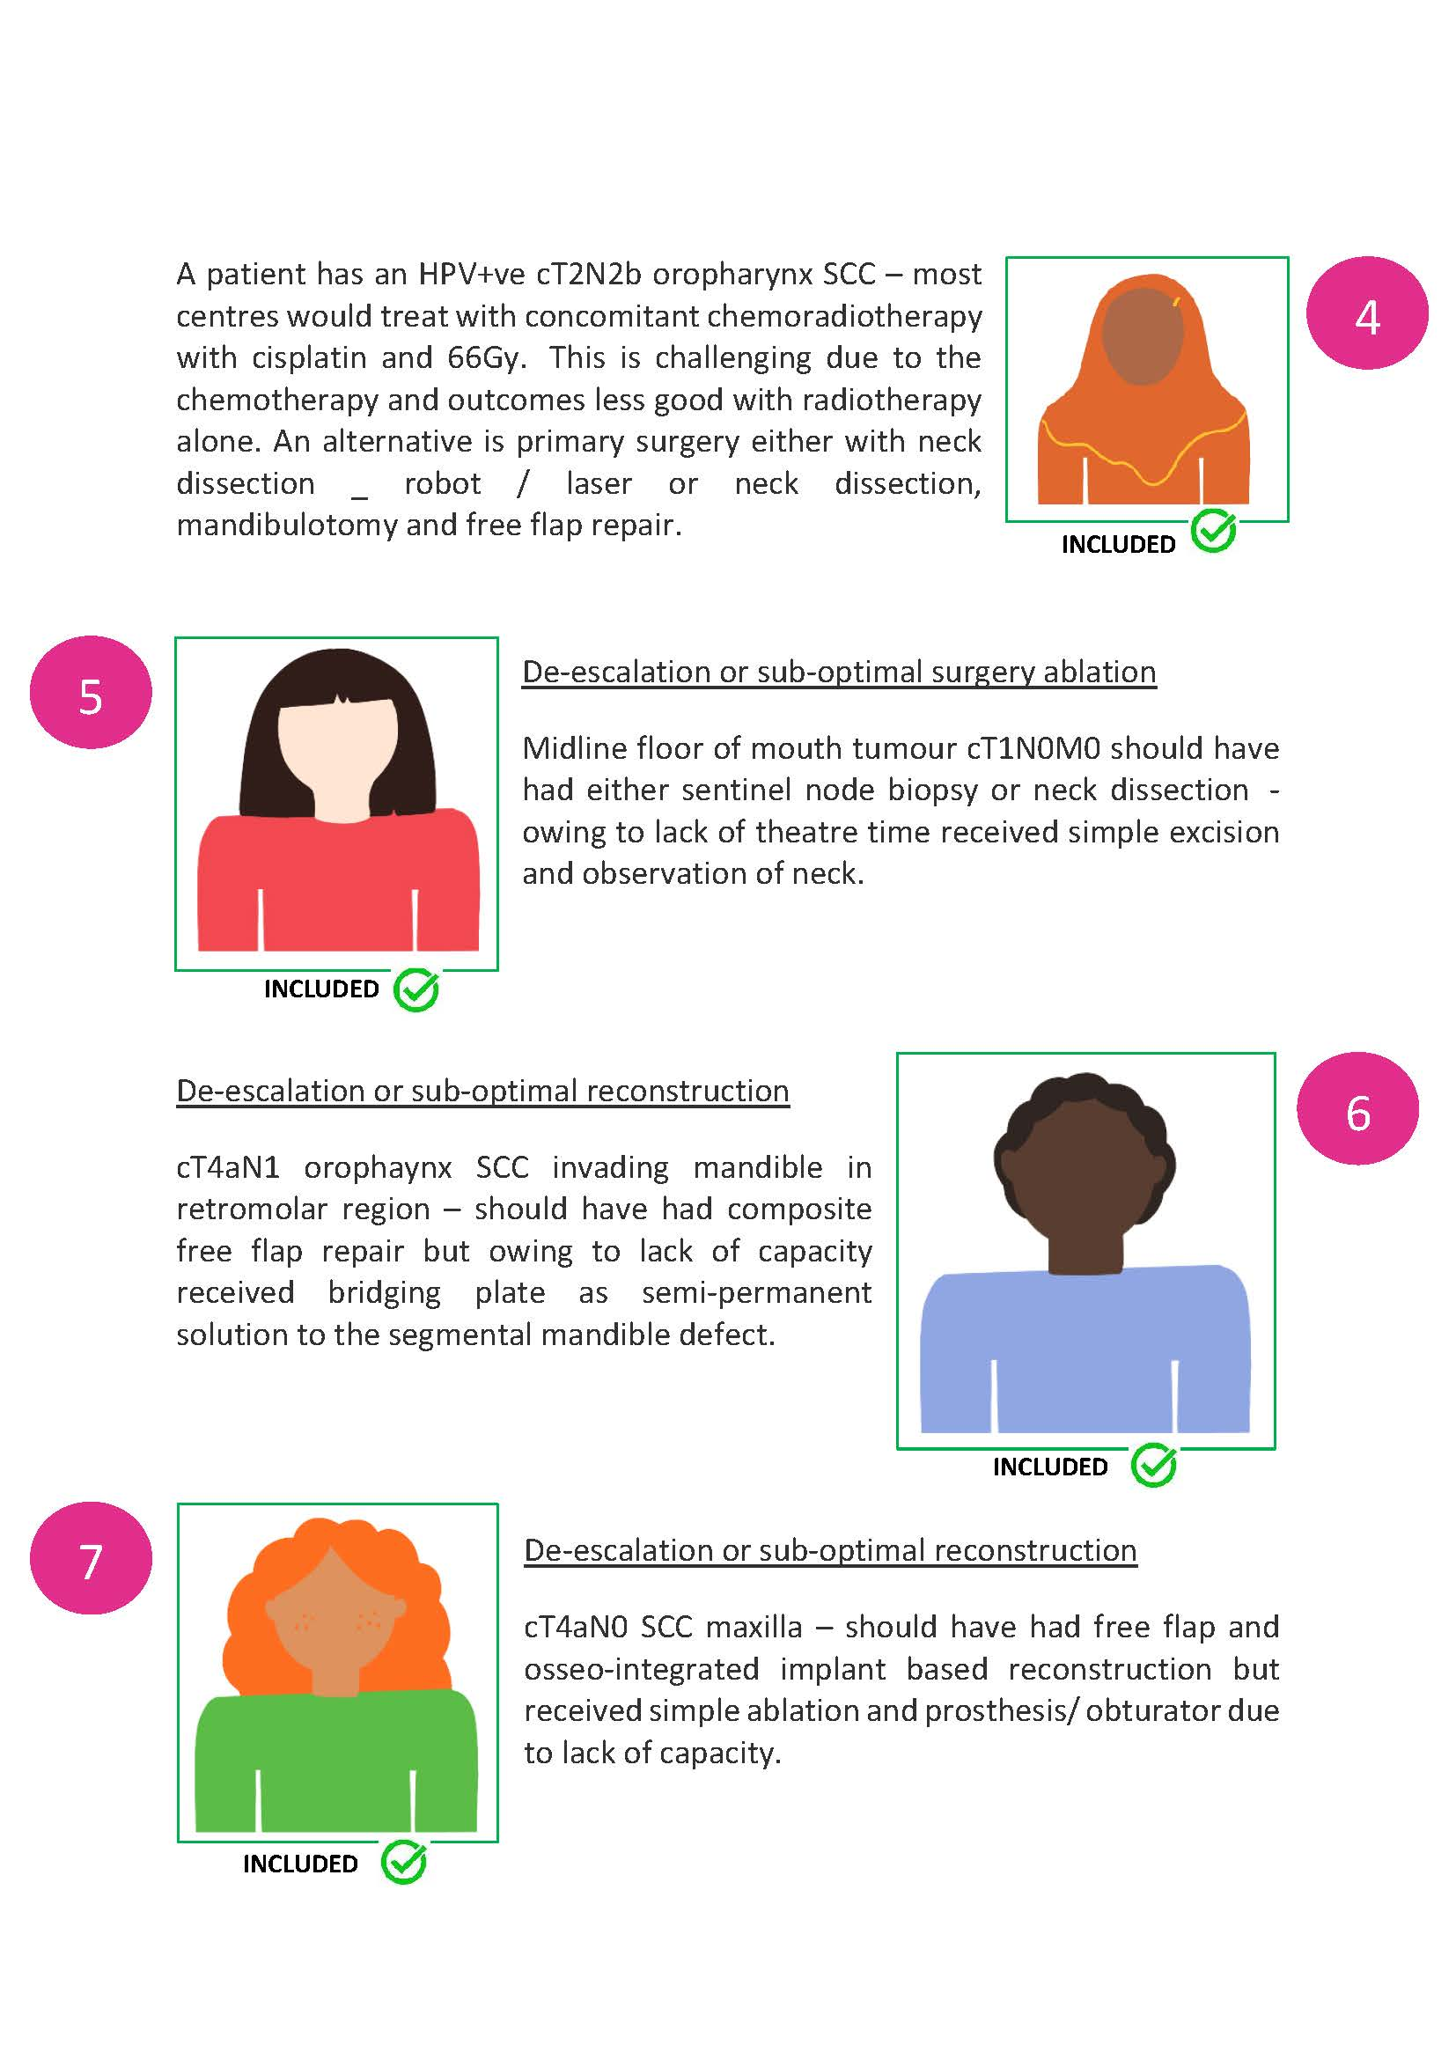

CovidSurg-Cancer Ansprechpartner für Rückfragen nach Fachgebiet
*Primärer Ansprechpartner

Spezialisierung | Name | Land | Kontakt Email
Colorektum | Neil Smart* | UK | drneilsmart@hotmail.com
 | Jon Evans* | UK | drjpevans@doctors.org.uk
 | Susan Moug | UK | susanmoug@nhs.net
 | Ana Minaya-Bravo | Spanien | ana-minaya@hotmail.com
Ösophagus, Magen | Ewen Griffiths* | UK | Ewen.Griffiths@uhb.nhs.uk
 | Sivesh Kamarajah | UK | siveshkk93@gmail.com
 | Richard Evans | UK | rptevans@doctors.org.uk
 | Philip Townend | Australien | Philip.Townend@health.qld.gov.au
Leber, Pankreas | Siobhan McKay* | UK | mckay.siobhan@gmail.com
 | Keith Roberts* | UK | Keith.Roberts@uhb.nhs.uk
 | John Isaac | UK | John.Isaac2@uhb.nhs.uk
Thorax | John Edwards* | UK | john.edwards3@nhs.net
 | Aman Coonar | UK | aman.coonar@nhs.net
 | Adrian Marchbank | UK | adrian.marchbank@nhs.net
 | Edward Caruana | UK | edwardcaruana@nhs.net
 | Georgia Layton | UK | g.layton@nhs.net
 | Akshay Patel | UK | a.patel.2@bham.ac.uk
Sarkome | Samuel Ford* | UK | samuel.ford@uhb.nhs.uk
 | Anant Desai* | UK | anant.desai@uhb.nhs.uk
 | Max Almond | UK | max.almond@uhb.nhs.uk
 | Fabio Tirotta | Italien | fabio.tirotta.chirurgia@gmail.com
 | Marco Fiore | Italien | Marco.Fiore@istitutotumori.mi.it
 | Sinziana Dumitra | Kanada | sinziana.dumitra@gmail.com
Neurochirurgie | Angelos Kolias | UK | angeloskolias@gmail.com
 | Stephen Price | UK | sjp58@cam.ac.uk
 | Daniel Fountain | UK | daniel.fountain@nhs.net
 | Michael Jenkinson | UK | michael.jenkinson@liverpool.ac.uk
 | Peter Hutchinson | UK | pjah2@cam.ac.uk
 | Marcus Hani | UK | h.marcus@ucl.ac.uk
 | Rory Piper | UK | rorypiper@doctors.org.uk
Kopf/ Hals Tumoren | Richard Shaw* | UK | richard.shaw@liverpool.ac.uk
 | Andrew Schache | UK | andrew.schache@liverpool.ac.uk
 | Stuart Winter | UK | stuart.winter@nds.ox.ac.uk
 | Michael Ho | UK | michael.ho2@nhs.net
 | Paul Nankivell | UK | p.c.nankivell@bham.ac.uk
 | Juan Rey Biel | Spanien | jreybiel@gmail.com
 | Martin Batstone | Australien | martin.batstone@health.qld.gov.au
 | Ian Ganly | USA | anlyi@mskcc.org
Brustchirurgie | Vidya Raghavan | UK | raghavan.vidya@nhs.net
 | Alex Wilkins | UK | alewilkins@gmail.com
 | Japdeep Singn | UK | jkrai@hotmail.com
Gynäkologische Onkologie | Sudha Sundar* | UK | gocovidsurg@gmail.com
 | Christina Fotopoulou* | UK
 | Elaine Leung | UK
 | Tabassum Khan | UK
 | Luis Chiva | Spanien
 | Jalid Sehouli | Deutschland
 | Anna Fagotti | Italien
 | Paul Cohen | Australien
 | Murat Gutelkin | Turkei
 | Rahel Ghebre | Äthiopien
 | Thomas Konney | Ghana
 | Rene Pareja | Columbien
 | Rob Bristow | USA
 | Sean Dowdy | USA

